

江苏国泰新点软件有限公司
地址：江苏张家港市经济开发区(http://www.epint.com.cn)
电话：400-998-0000

登封市公共资源电子交易平台
评委（资审人员、评标专家）
电子评标操作手册

目 录
一、 系统概述 - 2 -
1.1. 评标系统登录 - 2 -
1.2. 评标桌面介绍 - 3 -
1.3. 快捷功能 - 4 -
1.3.1. 开标记录 - 4 -
1.3.2. 招标文件 - 4 -
1.3.3. 投标文件 - 5 -
1.3.4. 废标 - 5 -
1.4. 评标办法流程 - 6 -
1.4.1. 登封评标_无清单（工程综合评估法） - 6 -
1.4.2. 政府采购综合评估法 - 7 -
二、 项目评标 - 7 -
1.1. 登封评标_无清单（工程综合评估法） - 8 -
1.1.1. 评标准备 - 8 -
1.1.2. 初步评审 - 9 -
1.1.3. 详细评审 - 14 -
1.1.4. 评标结束 - 18 -
1.2. 政府采购综合评估法 - 22 -
1.2.1. 资格性审查（资审人员权限） - 23 -
1.2.2. 确认评委组长（评委权限） - 25 -
1.2.3. 符合性审查 - 28 -
1.2.4. 详细评审 - 34 -
1.2.5. 评标结束 - 38 -

v1.0-20181112

系统概述

评标系统登录
- 打开IE浏览器，输入地址，打开开评标系统登录页面，如下图：
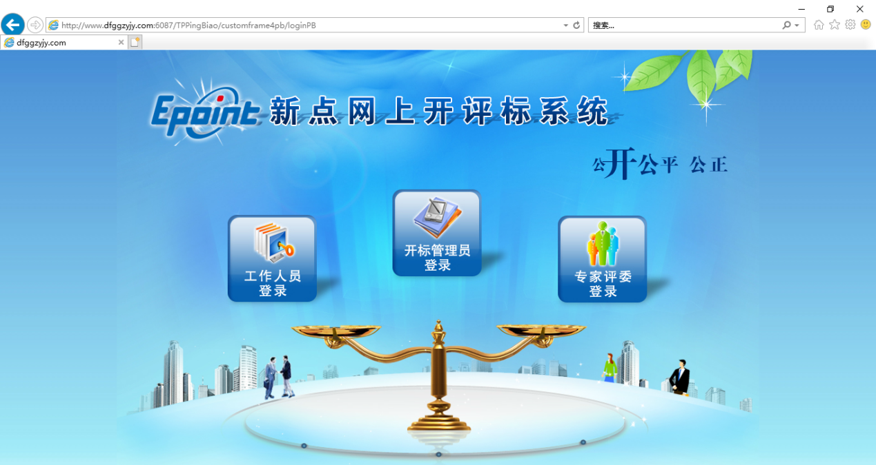
2、在打开的登录页面选择”专家评委登录”，在登录窗口输入用户名与密码，或者选择CA登录并输入CA密码，点击“立即登录”，如下图：
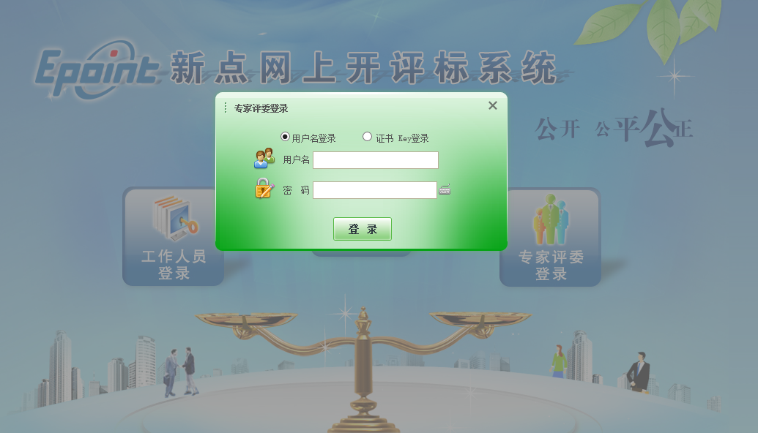

评标桌面介绍
- 可在首页面点击“已开标项目”查看以前评标历史记录，也可在“今日开标项目”中查看本次评标项目信息，点击“进入项目”后开始评标活动。
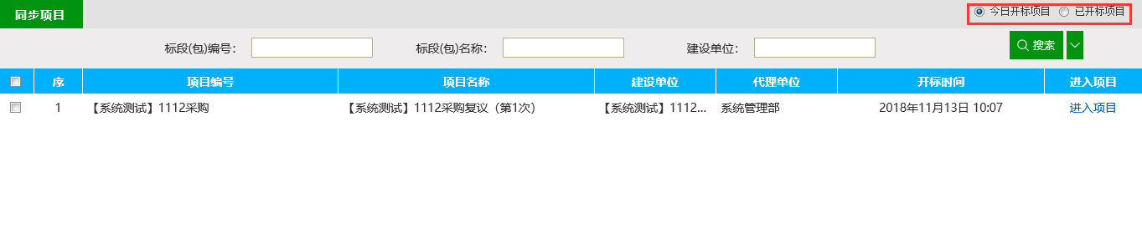
- 进入项目后，系统会根据项目评标办法显示出本项目的评标流程，按评标流程先后顺序点击菜单进入对应的评标环节。
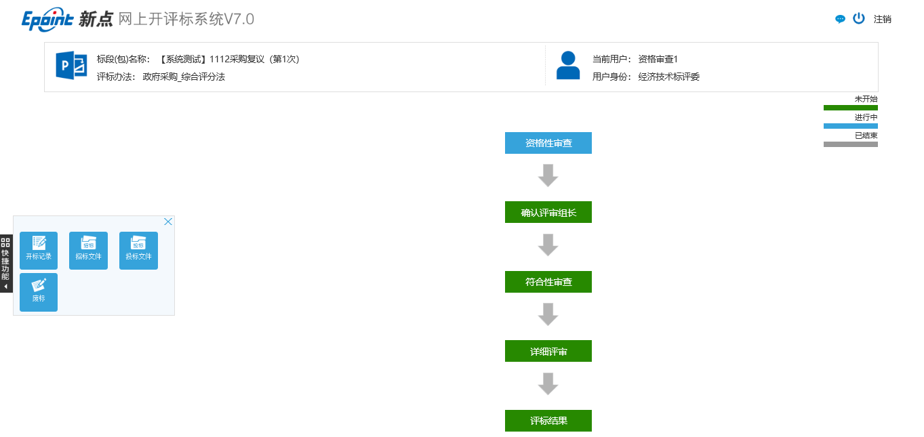
- 评审页面，可以单独查看一家单位标书内容，并录入评审结果，再切换到下一家，也可以直接完整评审，对所有投标单位的所有评分点一次评审。
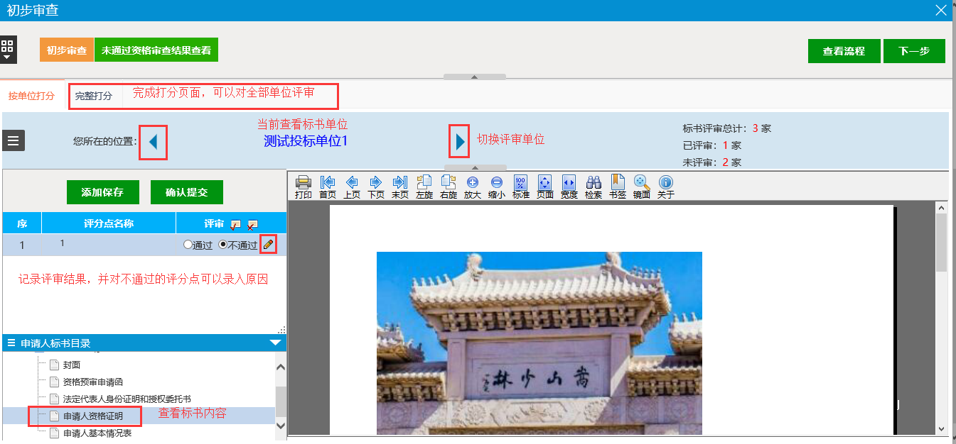
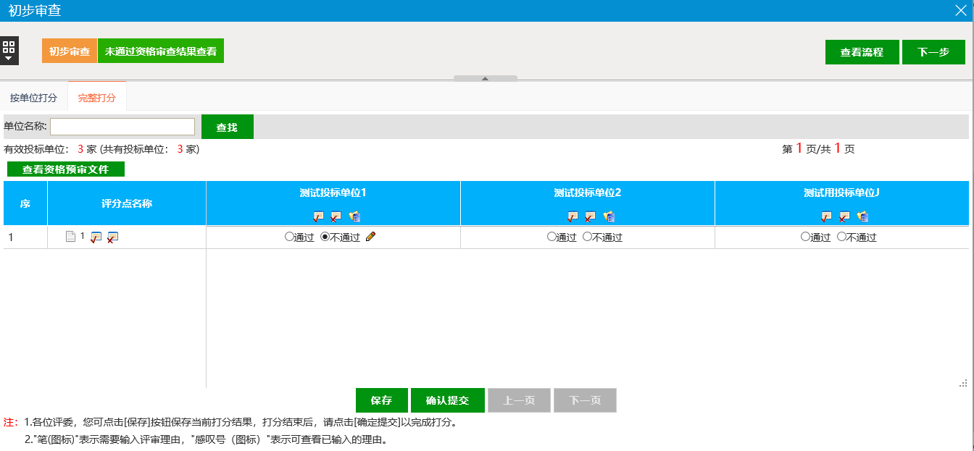

快捷功能
在评标流程页面最左端隐藏的快捷功能菜单，可以快速查看评标所需相关内容。
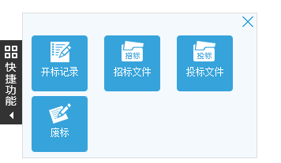

开标记录
选择开标记录后，可以通过选择投标单位身份查看其投标文件完整内容，如下图所示：
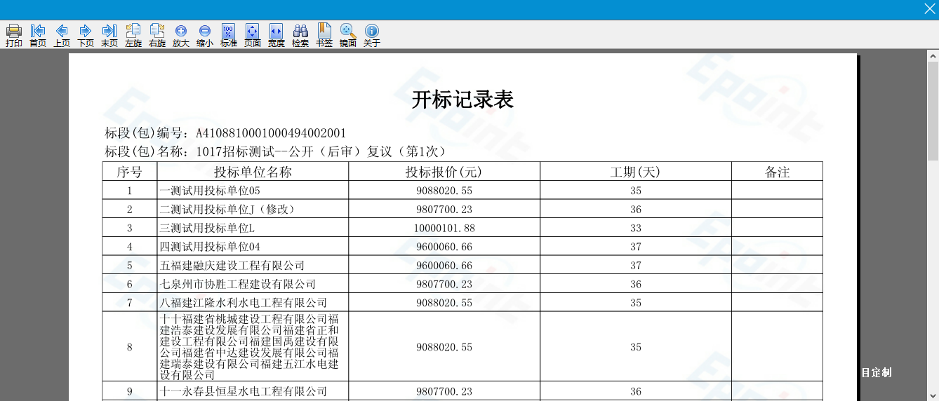

招标文件
选择招标文件后，可以查看本项目完整的招标文件的内容，包括项目评标办法和答疑澄清文件等，选择对应目录即可直接查看，如下图所示：
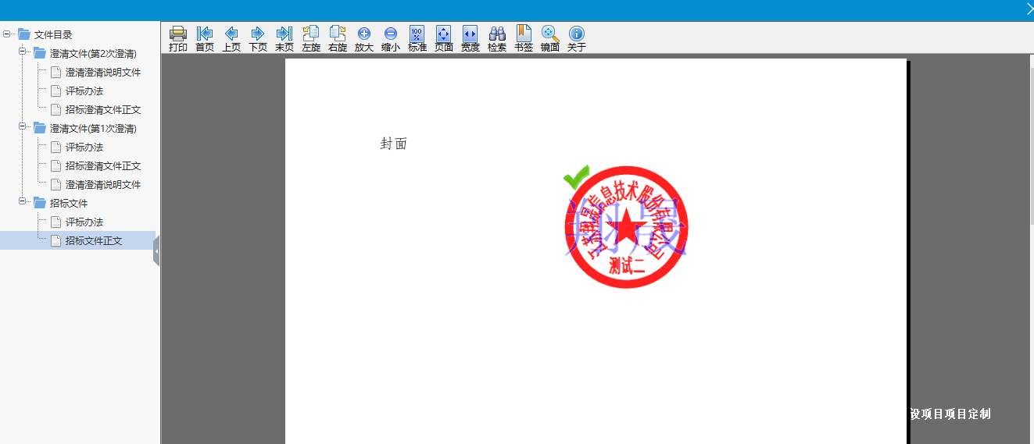

投标文件
选择投标文件后，可以通过选择投标单位名称查看其投标文件完整内容，选择对应目录即可直接查看，如下图所示：
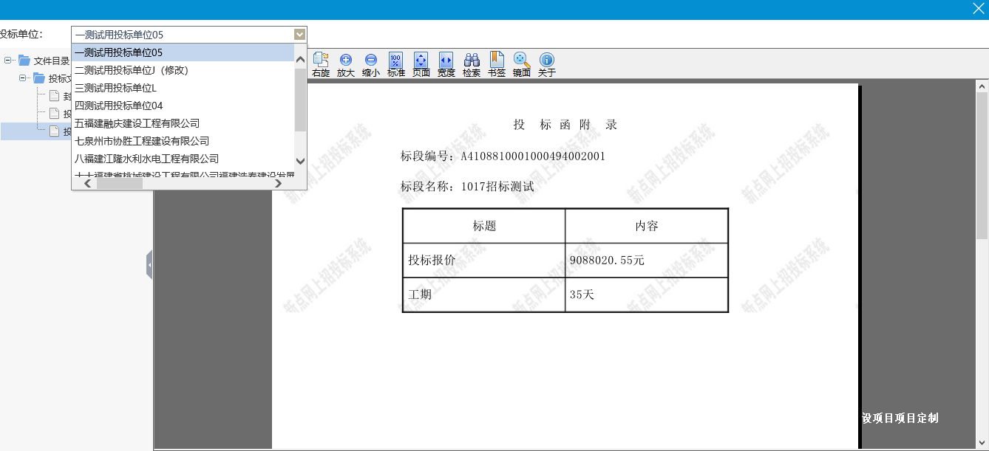

废标
选择废标后，可以查看本次评标过程中已废标单位名单，并打印废标通知书，评委组长可以点击单位名称登记无效文件原因、节点进行废标或者取消废标，如下图所示：
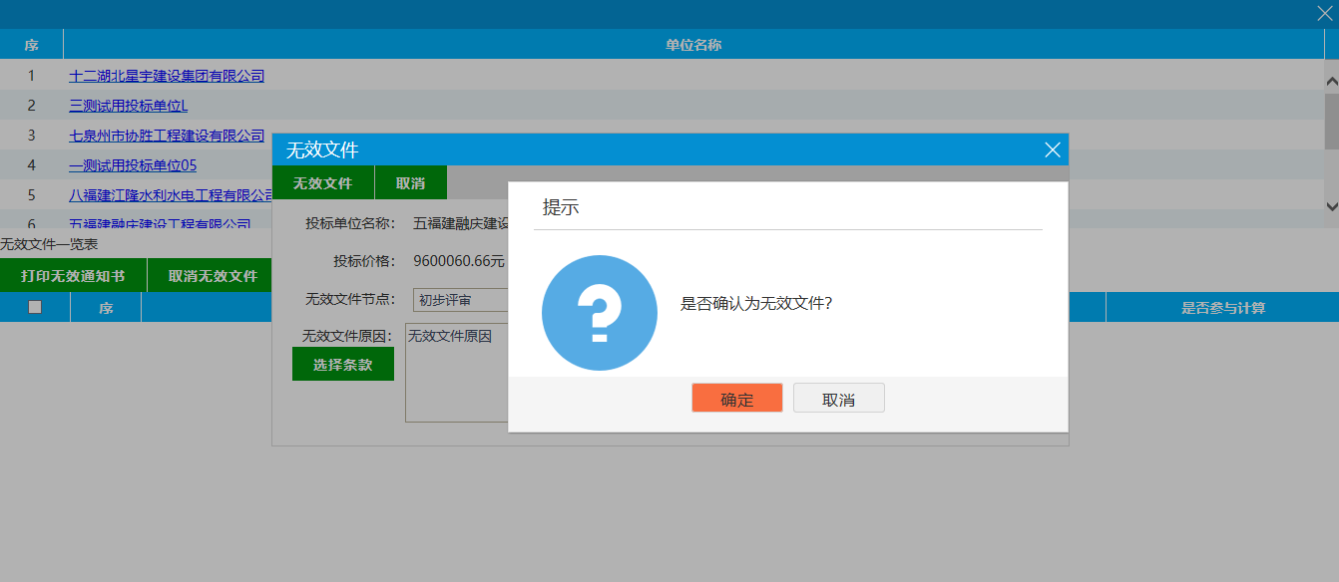
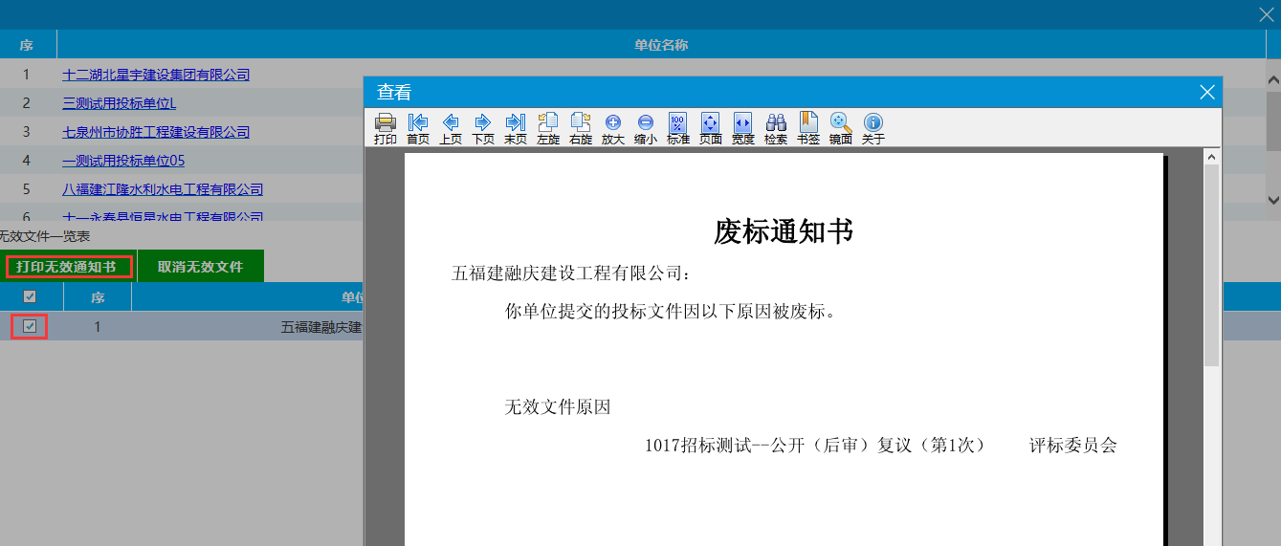

评标办法流程

登封评标_无清单（工程综合评估法）
评委登录系统后，经“评标准备”（评委回避——推荐评委负责人）——“初步评审”（初步评审——初步评审汇总——否决投标查看——分析标价比较表）——“经济标评审”（经济标评分——经济标评分汇总）——“技术评审”（技术标评分——技术标评分汇总）——“综合标评审”（综合标评分——综合标评分汇总）——评标结果”（汇总排名——组长确认——评委签章——评标结束）后，系统自动汇总评标报告。
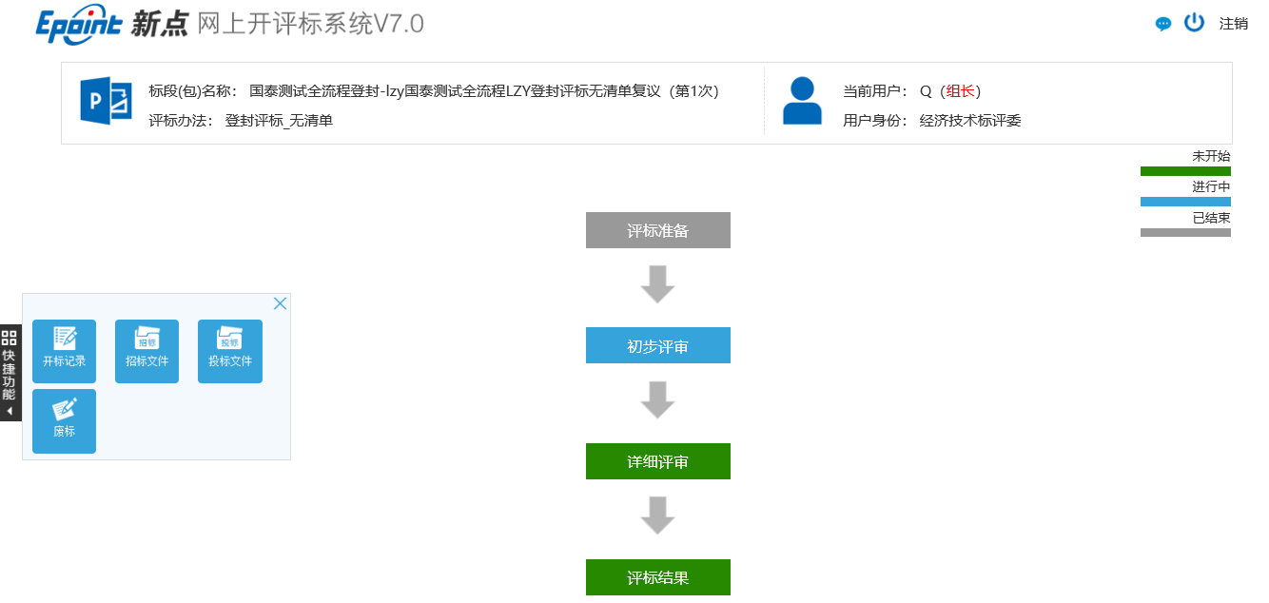

政府采购综合评估法
资审人员登录系统后，经“资格性审查”（资格性评审——资格性评审汇总——否决投标查看）后完成投标单位资格确认；
评委人员登录系统后，经“确认评委组长”（评委回避——推荐评委组长）——“符合性评审”（符合性评审——符合性评审汇总——废标结果查看——分析标价比较表）——“经济标评审”（经济标评分——经济标评分汇总）——“技术评审”（技术标评分——技术标评分汇总）——“综合标评审”（综合标评分——综合标评分汇总）——评标结果”（汇总排名——组长确认——评委签章——评标结束）后，系统自动汇总评标报告。
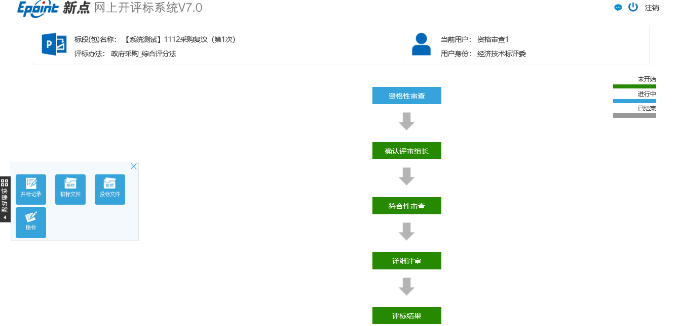

项目评标
评委登录系统后，在“今日开标项目”中查看本次评标项目信息，点击“进入项目”后开始本项目评标活动。

登封评标_无清单（工程综合评估法）

评标准备
评委进入项目后，在评标开始前，首先进入“评标准备”页面，如下图所示：
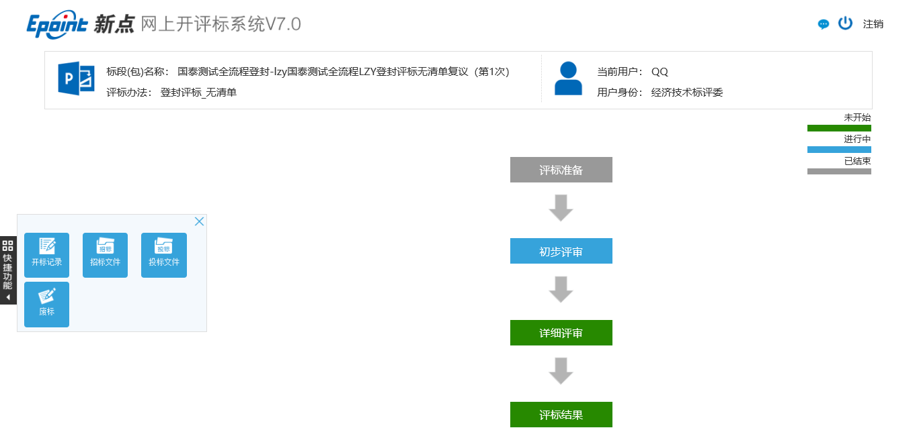

评委回避
评委回避页面，系统会列出本次评标项目的招标人、招标代理、投标人信息，评委自觉勾选利害关系单位后，点击左上角需要回避后退出本次评标活动。
当无利害关系单位时，直接点击“不需要回避”确认即可。
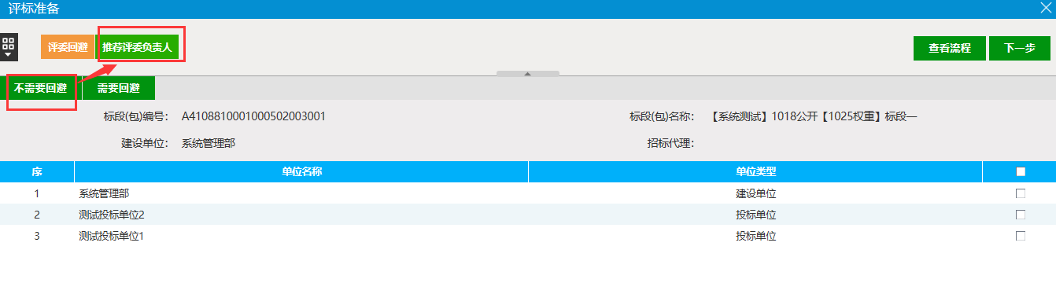

确认评委负责人
在确认评委负责人页面，系统会列出本次评审项目的评委信息，包括评委照片、评委姓名、所有单位、在库专家的评标次数等，评委自行“确认推荐”评标组长，当所有投票结束后，系统会根据得票数自动确认评委负责人（当投票中有并列第一情况时，可以进行第二轮次推荐）。
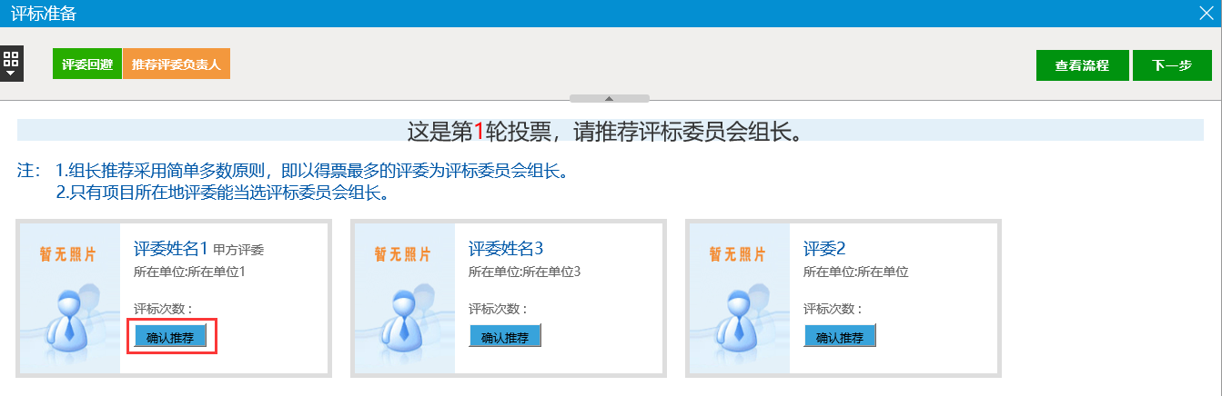
已确认评委组长后，可以点击右上角进入“下一步”，根据系统提示“确定”进入初步评审。
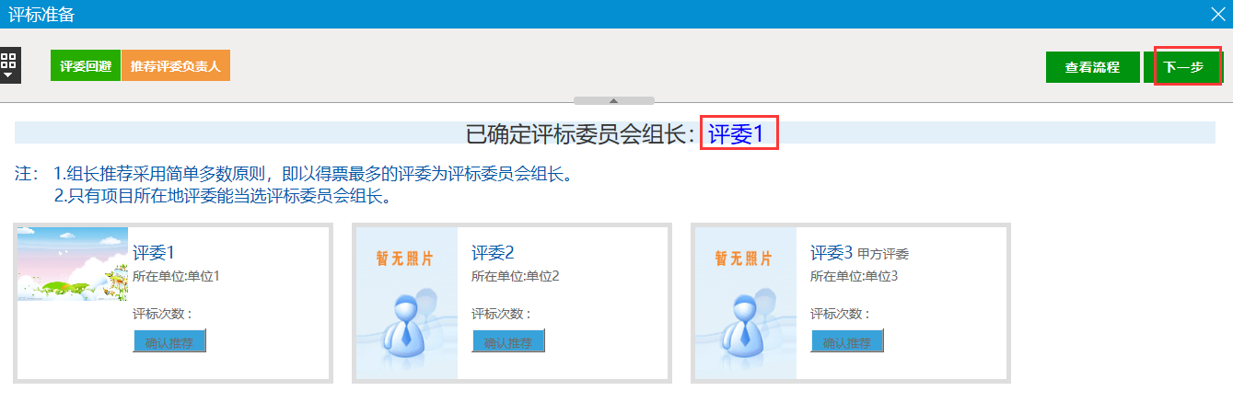
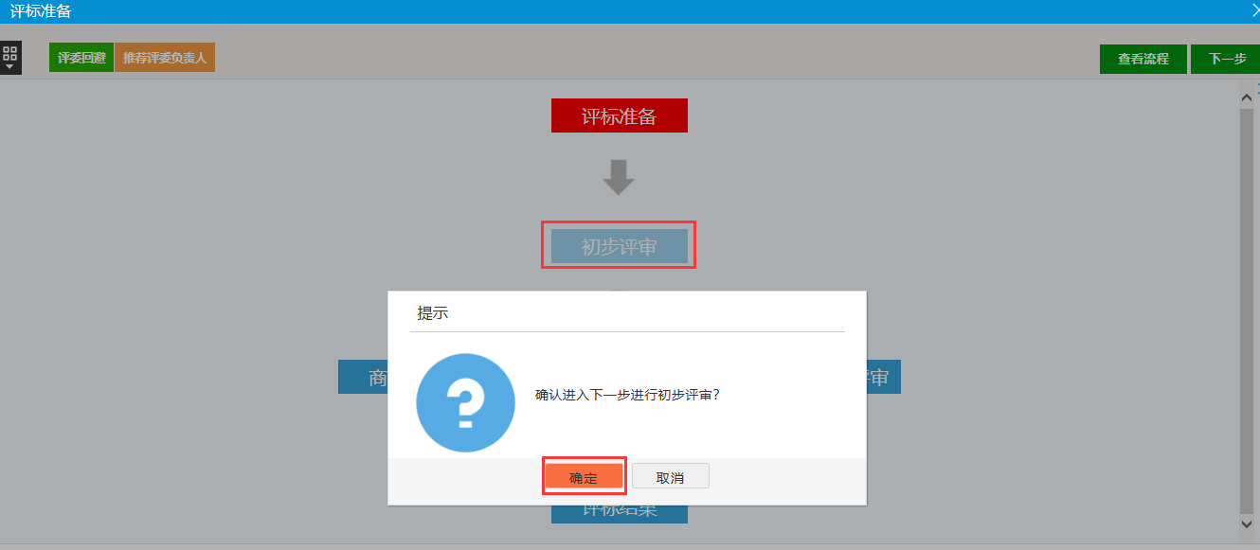

初步评审
评委完成“评标准备”确认评委组长后，可进行初步评审。

初步评审
评委可以打开此页面对投标单位进行评审进行符合性评审。
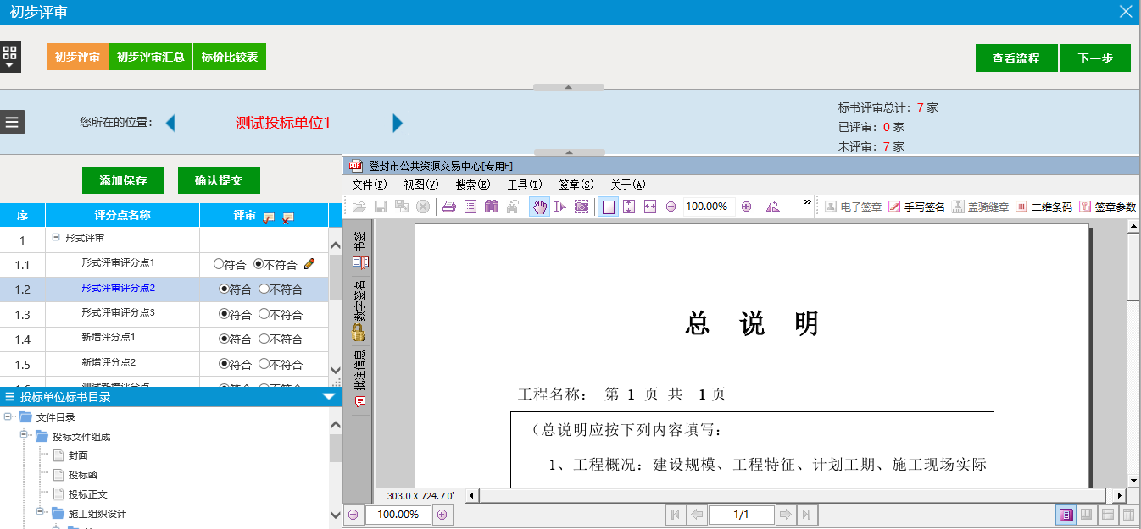
- 评委可按顺序为每家投标单位的每个评分点评审，并登记评审结果（通过或不通过）；
- 评委可以点击投标文件栏目，查对对应投标文件内容信息；
- 已评审完成后系统自动登录结果，对于评分点未评审通过的，可以手动录入不通过原因及截图，如下图所示：
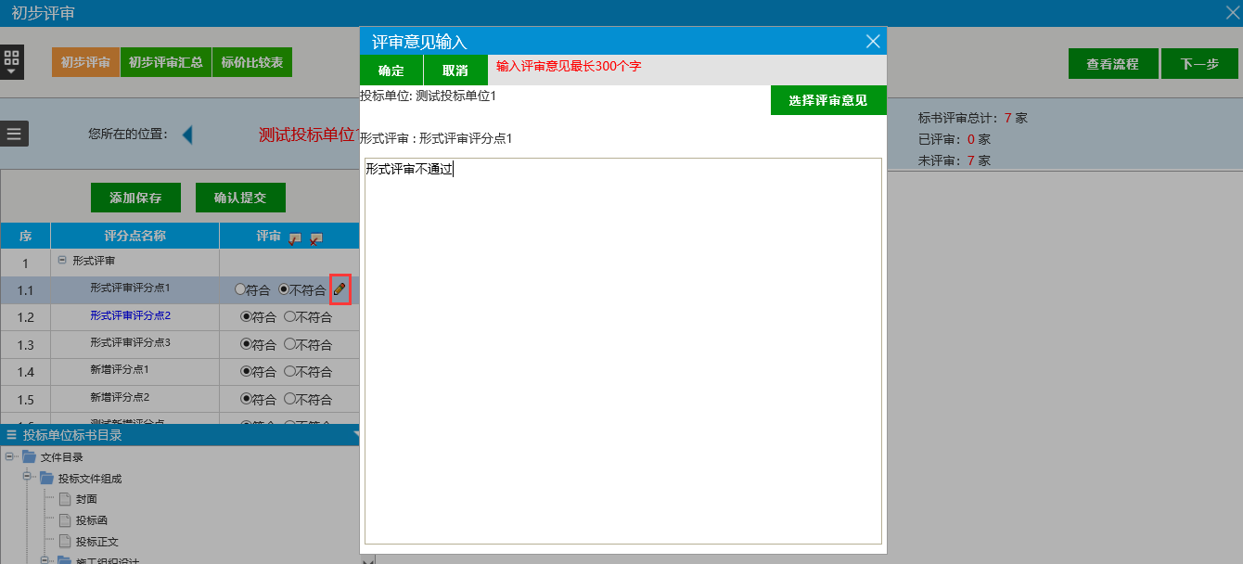
4、评委可以快速切换评审单位，或者点击小三角顺序切换；
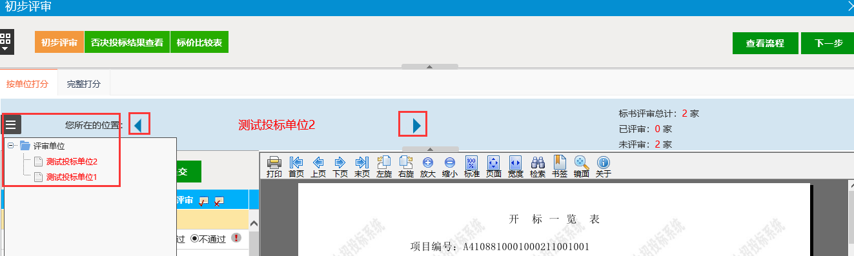
5、所有评标单位评审完成后“确认提交”，完成初步评审。未完成所有单位评审则无法提交。
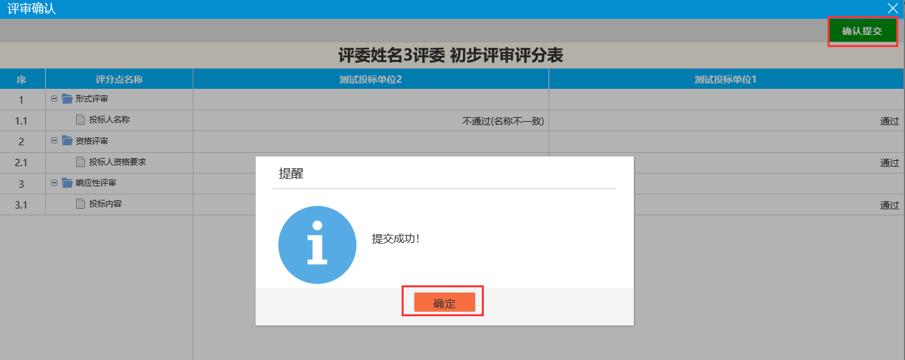
6、评审确认提交后，不能再修复评审结果，对于评审错误及时告知评委组长退回重评。
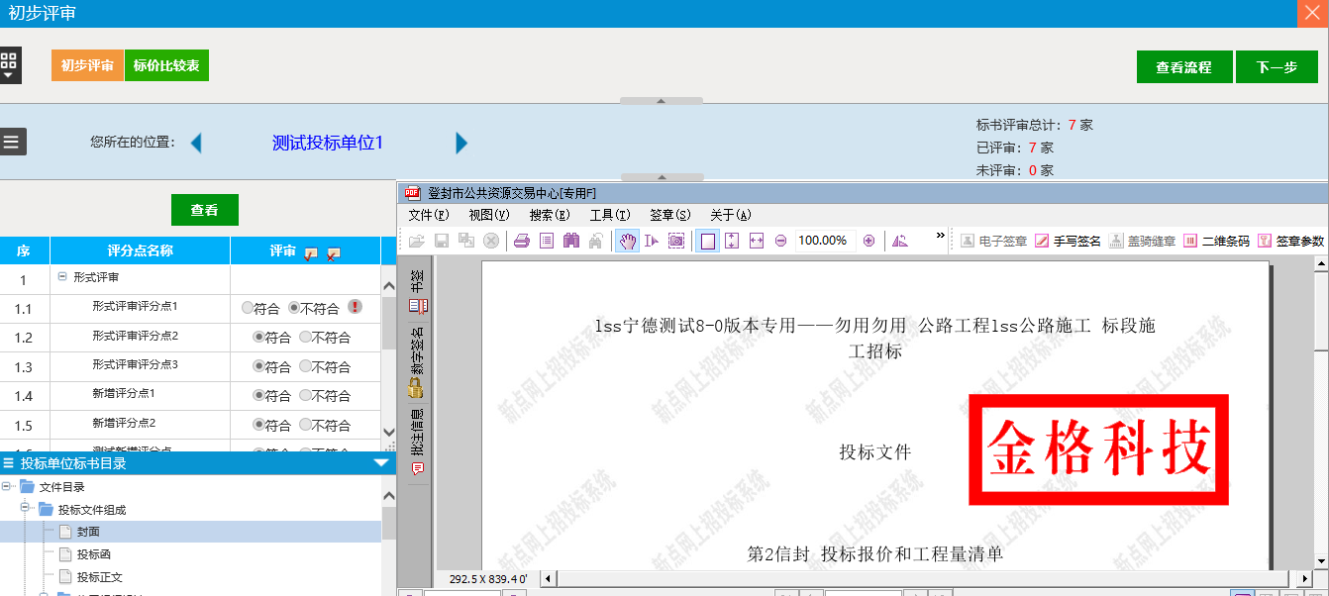

初步评审汇总（评委组长权限）
评委组长可以打开此页面进行评审汇总，页面展示为投标单位的评分进度。
1、当未评审完成时，投标单位评分点后提示“评分中”，组长点击“确定”后无法汇总，会提示哪个评委未评审完成。
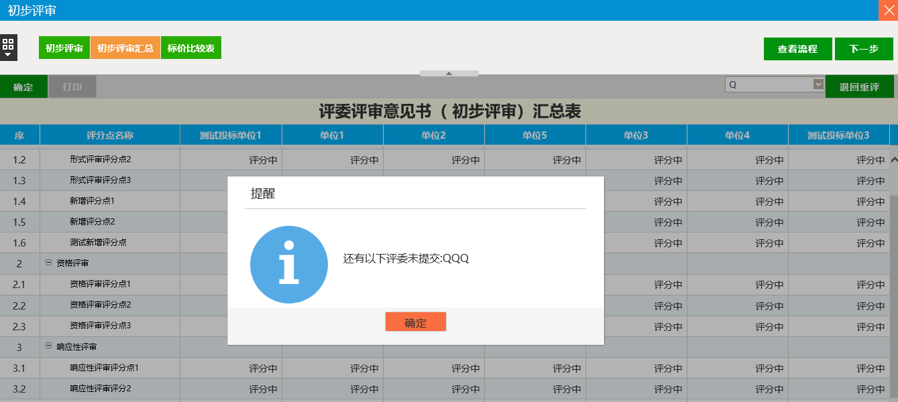
2、评委评审结束后，当出现提交结果错误时，评委组长可选择评委成员“退回重评”后，可重新修改评审结果并重新提交。
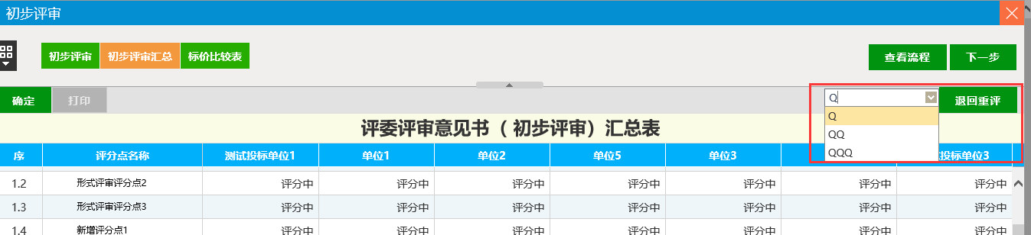
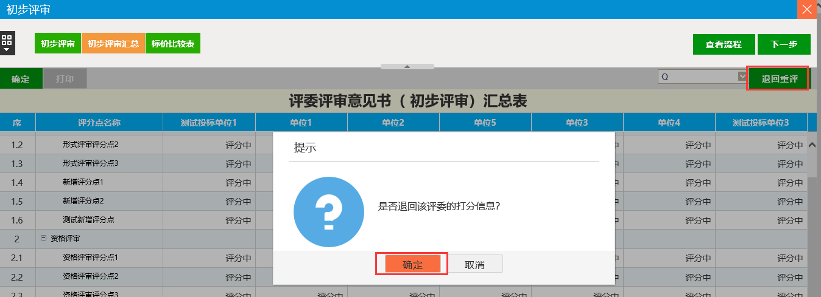
- 初步评审汇总确认后，系统自动生成初步评审汇总表，系统按评标结果少数服从多数汇总最终投标单位评审结果。
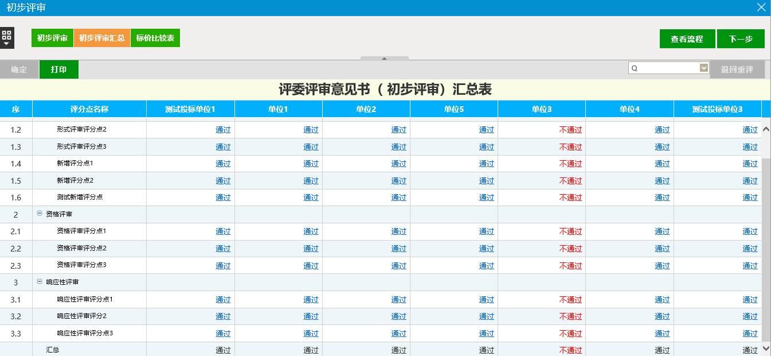

废标结果查看
评委可以打开“废标”页面进行查看否决投标单位名单，并对已废标单位打印废标通知书。
评委组长可以点击投标单位名称进行否决或者取消否决权限。
已废标单位可以选择是否继续参与商务标基准值计算。
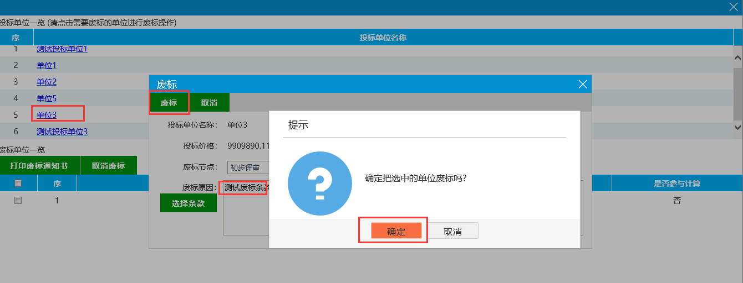
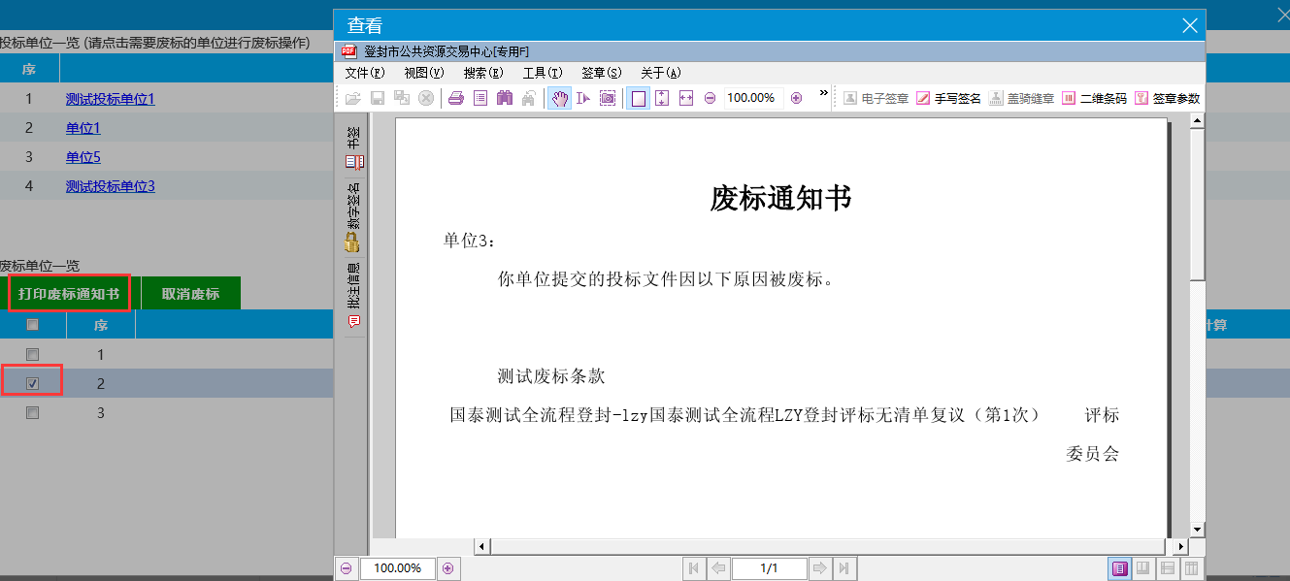
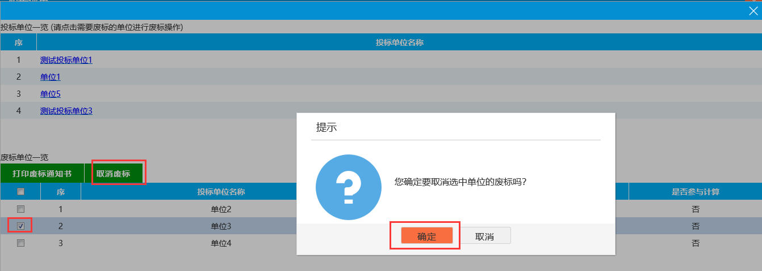

标价比较表
评委可以打开此页面查看本项目投标单位的投标报价及评审报价信息。
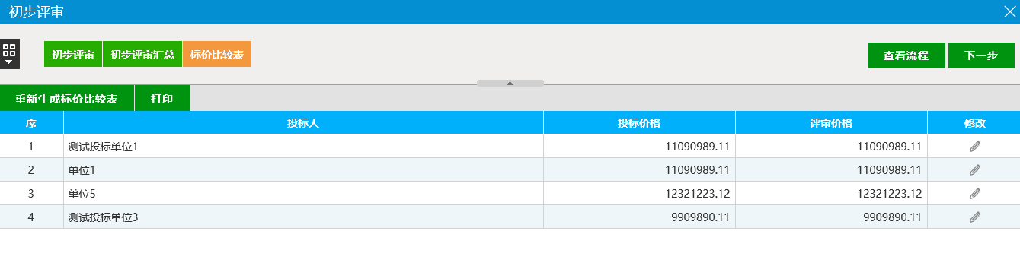
1、评委组长可以重新生成标价比较表，对于更改废标单位后重新分析参与报价单位结果。
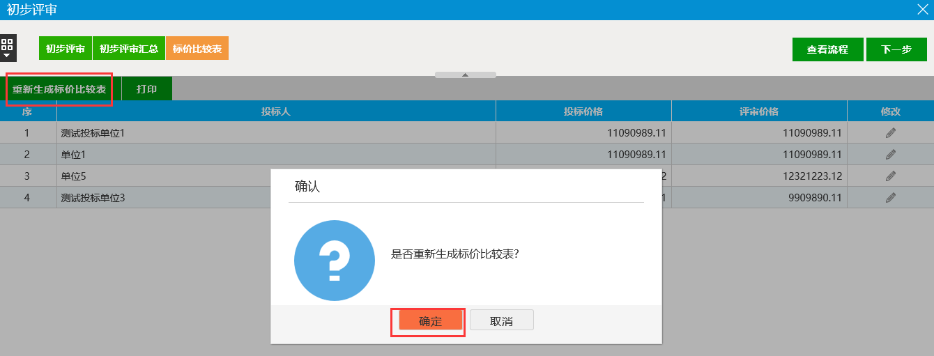
2、评委组长点击投标单位名称修改评审报价。
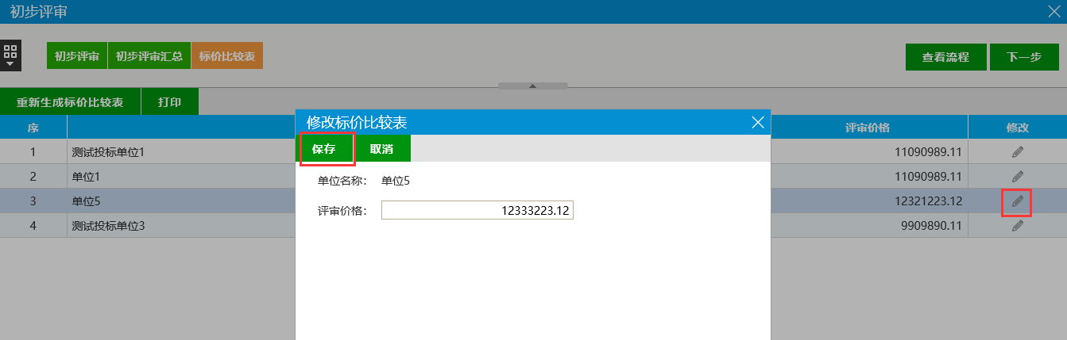

详细评审
评委完成“初步评审”后，按评标流程对投标单位进行打分评审。
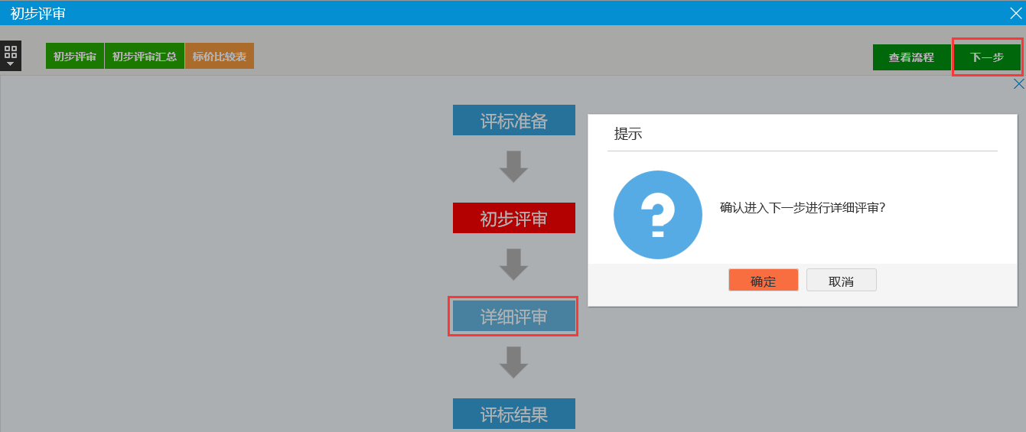

技术标评分
评委进入技术标评分，评委对每家单位进行打分。
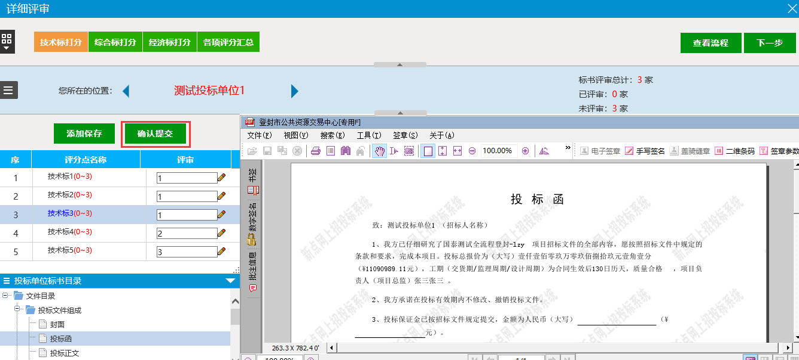
技术评审为评委手动算分，根据招标文件中已录入的评分点，手动为每条评分点录入评分，所有评分录入完成后，“确认提交”即可。
1、评委鼠标移至评分点后，会显示此评分点评审标准，单击评分点名称，自动打开投标单位标书关联栏目，也可以手动点击栏目查看标书内容。
2、评委所有评分点打分完成后，“确认提示”即可完成评审。
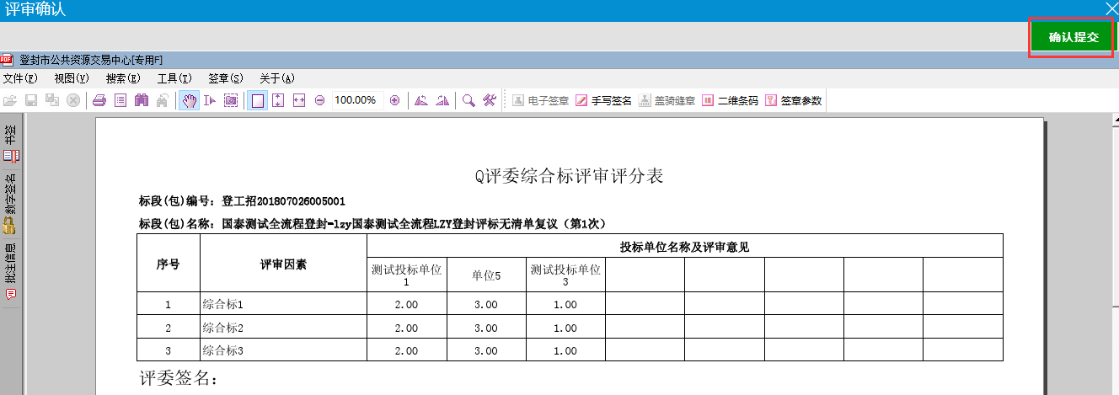

综合标评分
评委进入综合标评分，评委对每家单位进行打分。
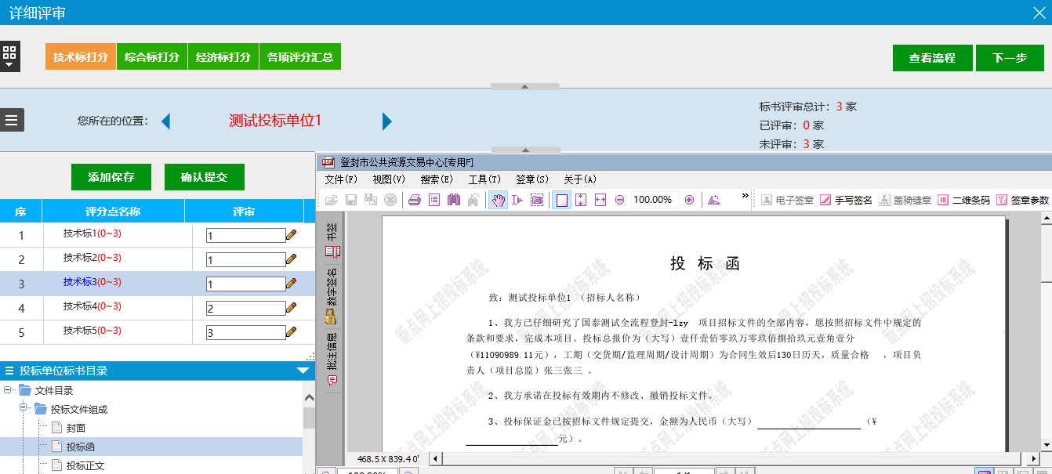
1、评委鼠标移至评分点后，会显示此评分点评审标准，单击评分点名称，自动打开投标单位标书关联栏目，也可以手动点击栏目查看标书内容。
2、评委所有评分点打分完成后，“确认提示”即可完成评审。

综合标评分
评委进入经济标评分，评委对每家单位进行打分。
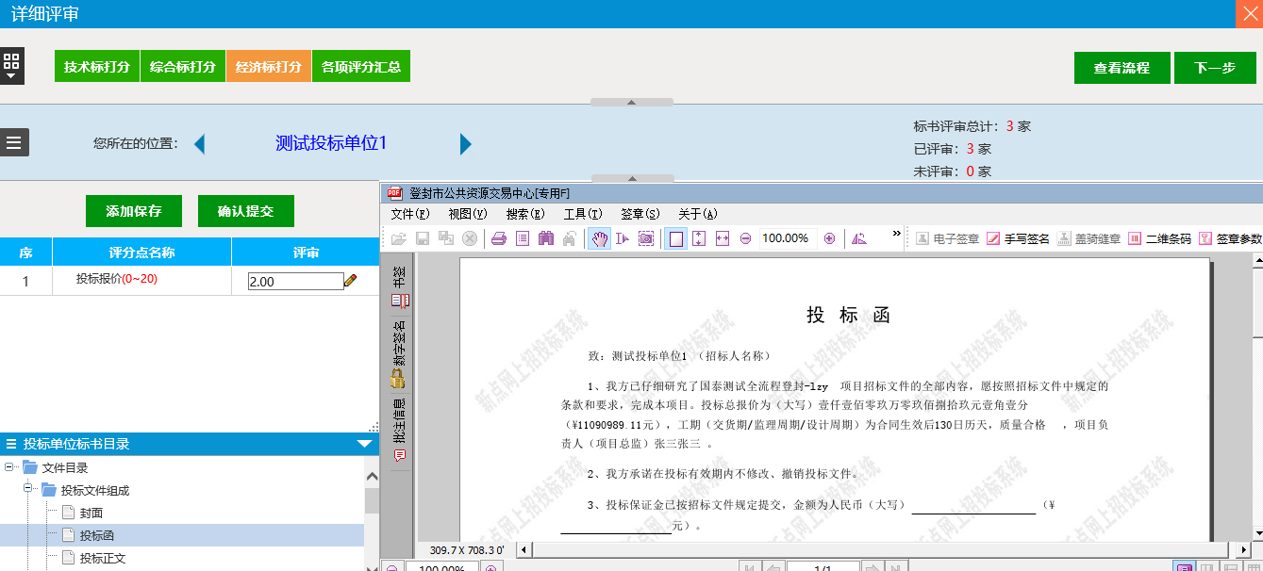
1、评委鼠标移至评分点后，会显示此评分点评审标准，单击评分点名称，自动打开投标单位标书关联栏目，也可以手动点击栏目查看标书内容。
2、评委所有评分点打分完成后，“确认提示”即可完成评审。

各项评分汇总（评委组长权限）
评委组长可以打开此页面对各项评分进行评审汇总，页面展示为投标单位的评分进度。
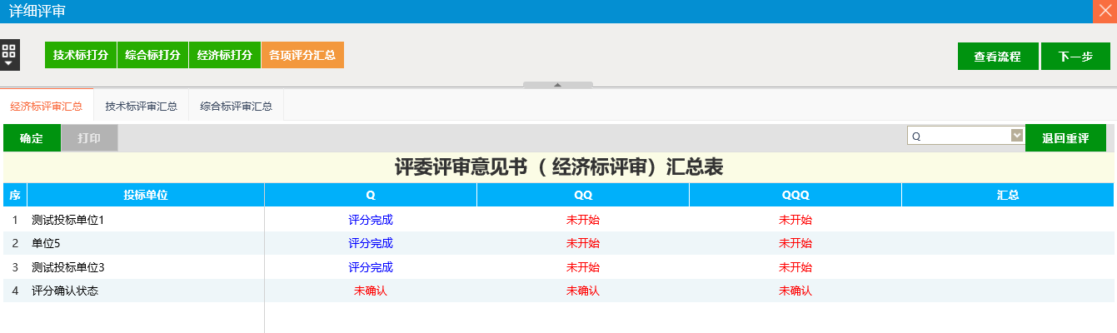
1、当未评审完成时，评委名字下方显示为投标单位评分点进度。
2、评委评审结束后，当出现提交结果错误时，评委组长可选择评委成员“退回重评”后，可重新修改评审结果并重新提交。
3、评委组长需要对“经济标汇总”“技术标汇总”“综合标汇总”分别确认汇总。
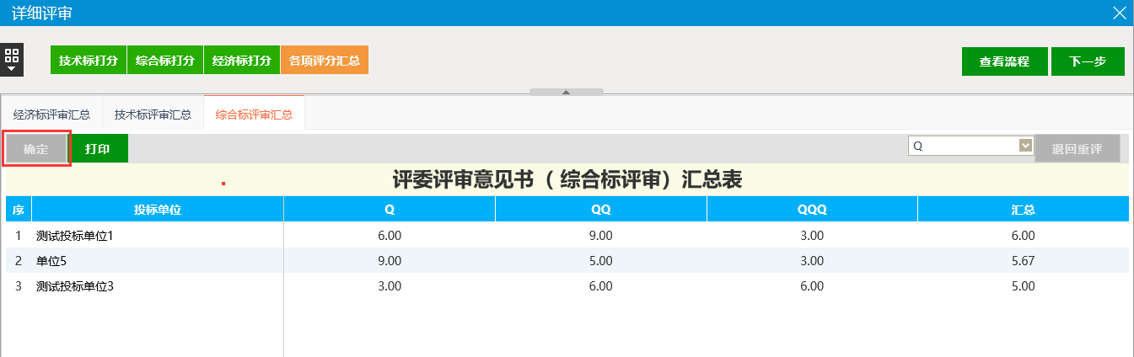

评标结束
评委完成“详细评审”全部内容后，按评标流程对投标单位进行排名汇总，汇总评标报告。
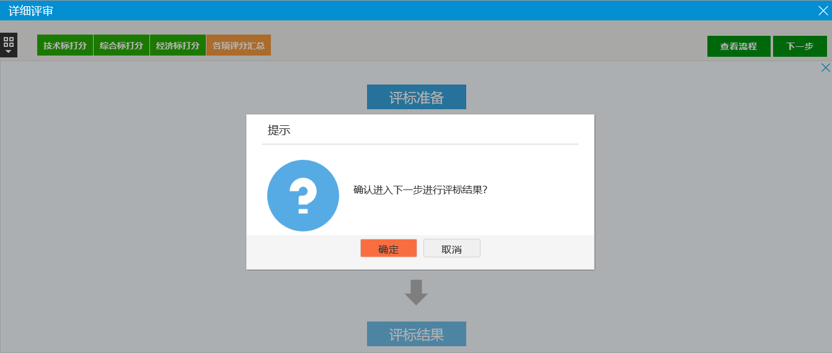

最终排名
点击评标结果，系统自动进入汇总排名页面，评委可可看投标单位在详细评审各节点得分情况。
1、评委组长可以“汇总排名”重新汇总各投标单位详细评审总分，并按总分高低得出最终排名。
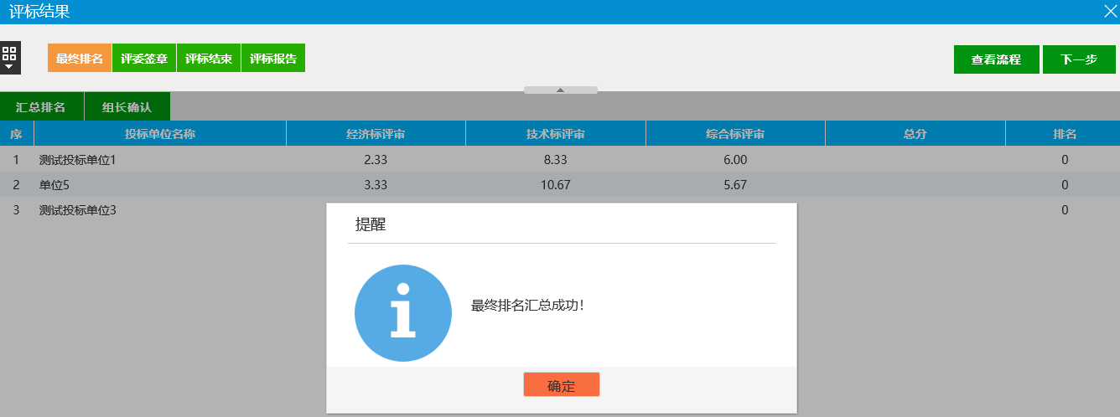
2、“组长确认”后，评分结果不可再次修改。
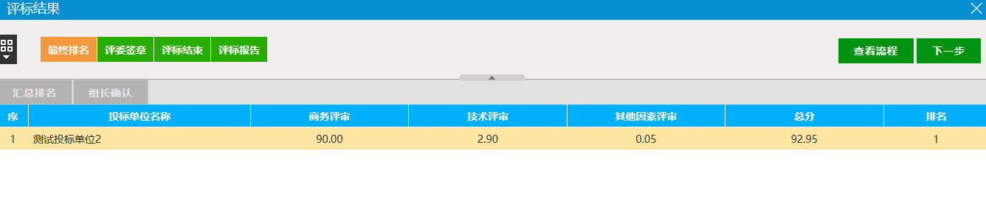

评委签章
点击“评委签章”，系统自动进入评标报告汇总页面，评委对评标各环节的个人评审表及集体评审表进行电子签章确认。
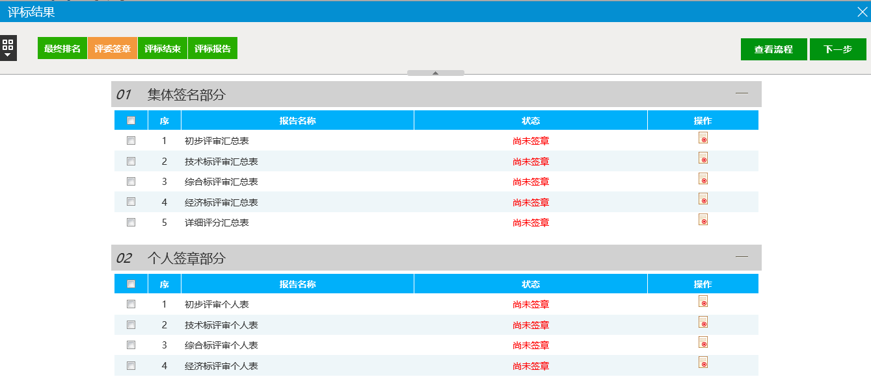
点击“签章”操作，进行评审报告电子签章页面，点击左上角“点击签章”按钮，有输入的密码框中录入ca锁密码（默认6个1）完成电子签章。
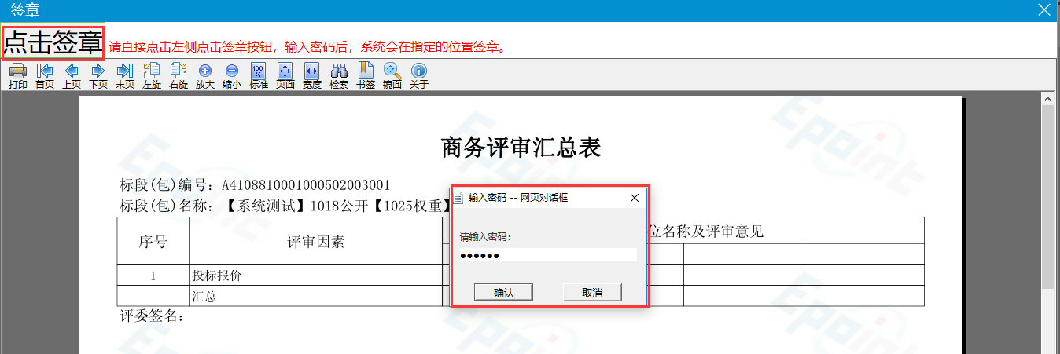
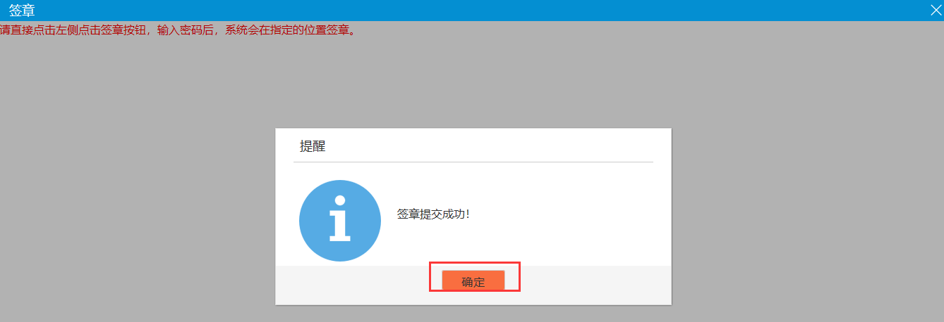

评标结束（评委组长权限）
点击“评委结束”页面，系统自动进入评标结束确认页面，点击“评标结束”按钮，本次评标正常结束。评标结束后所有评标记录、文件签章等都无法修改。
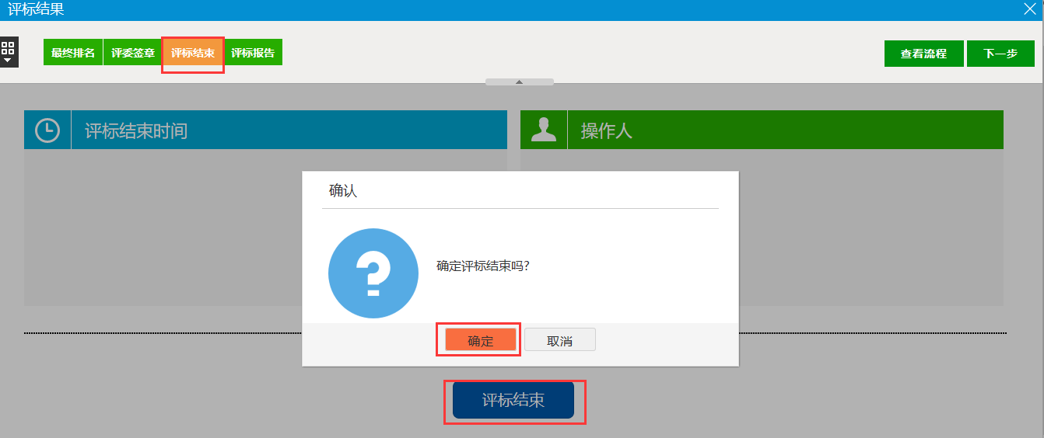
1、当有评委未完成评标报告电子签章时，评委组成在确认“评标结束”时系统会给出提示，请等待全部评委完成签章后再“确定”评标结束。
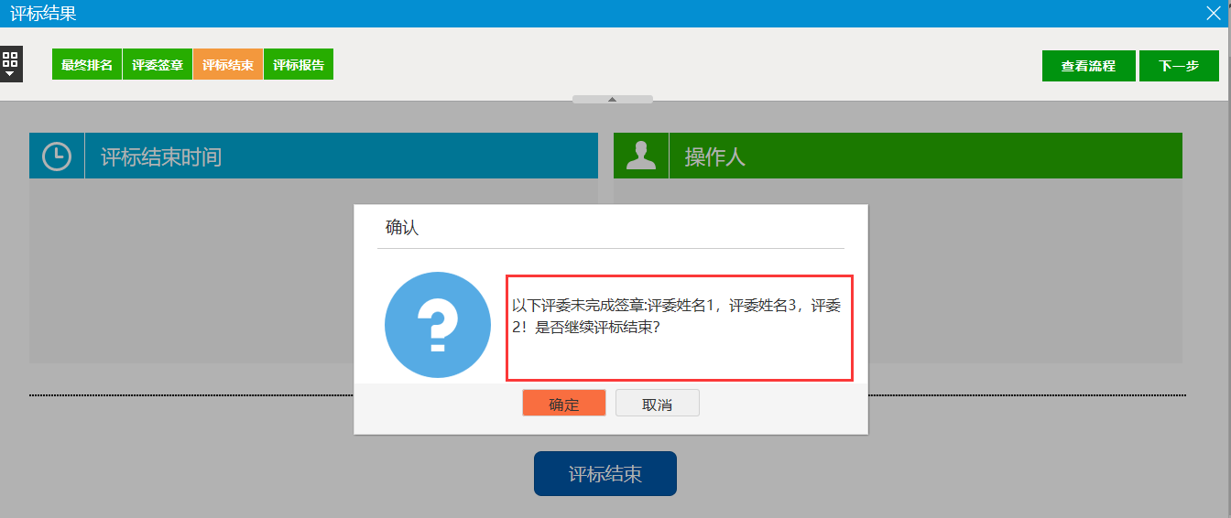
2、当有评委不认同评标结果不进行电子签章时，评委组长可点击“确定”直接评标结束。
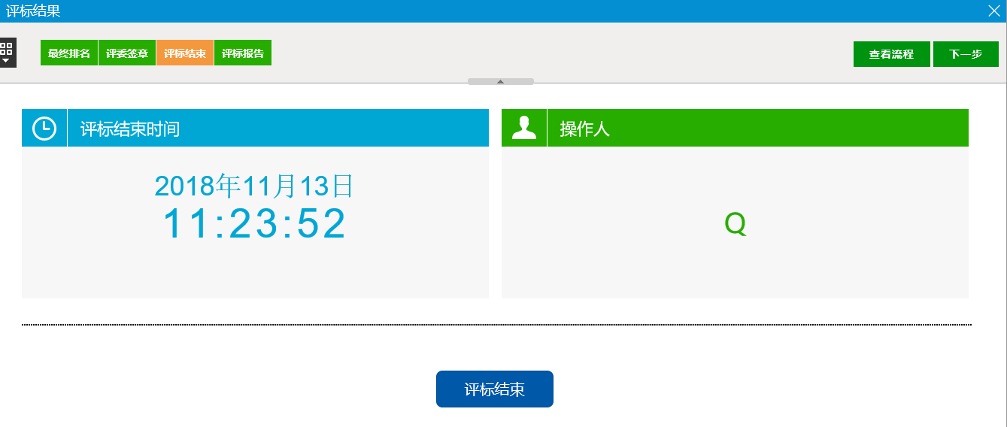

评标报告
评标结束后系统自动汇总来次评标报告的中评审文档，可以勾选相关文件后批量打印评标报告。
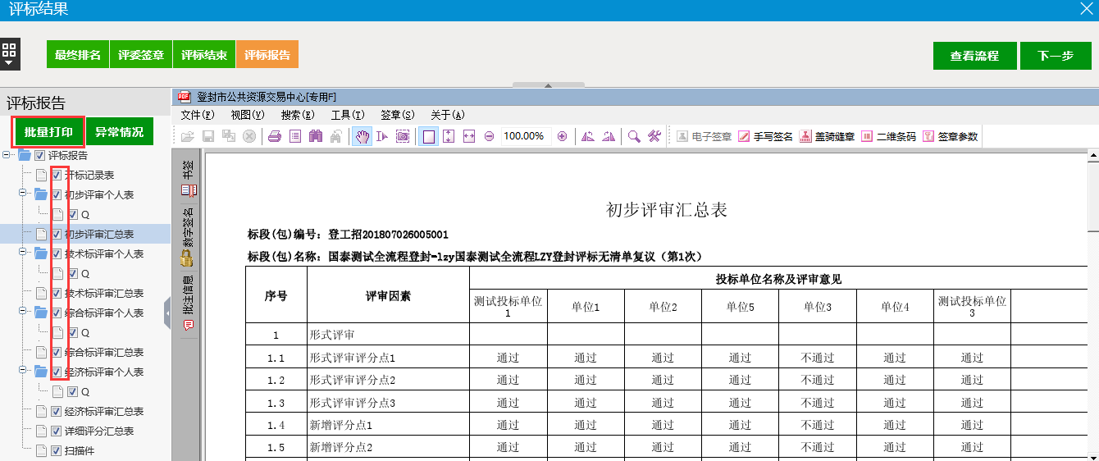

异常情况描述（评标组长、开评标管理员权限）
本次评标结束后，评委组长或者开评标管理员可以录入项目异常信息，并保存到系统中。
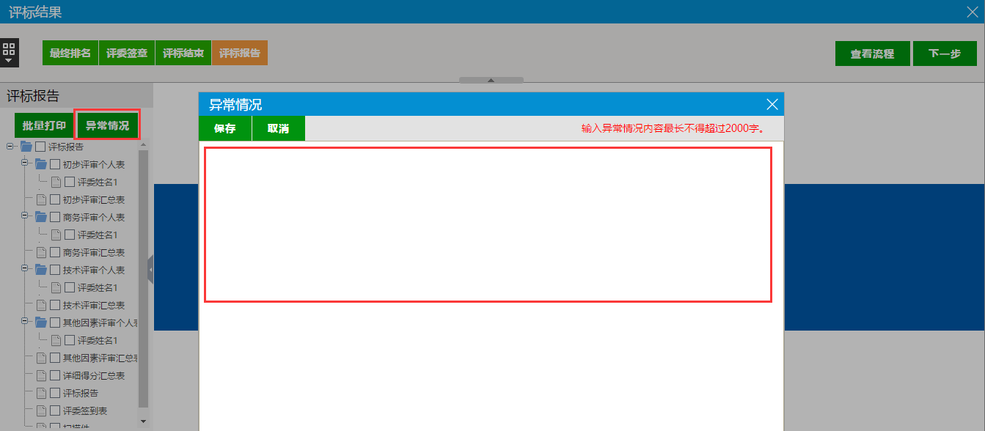

异常情况扫描件
评委可在评标报告最后的“扫描件”栏目中录入本次开评标过程中相关纸质文件扫面件（word、pdf、jpg），随本次评标文档一起归档。
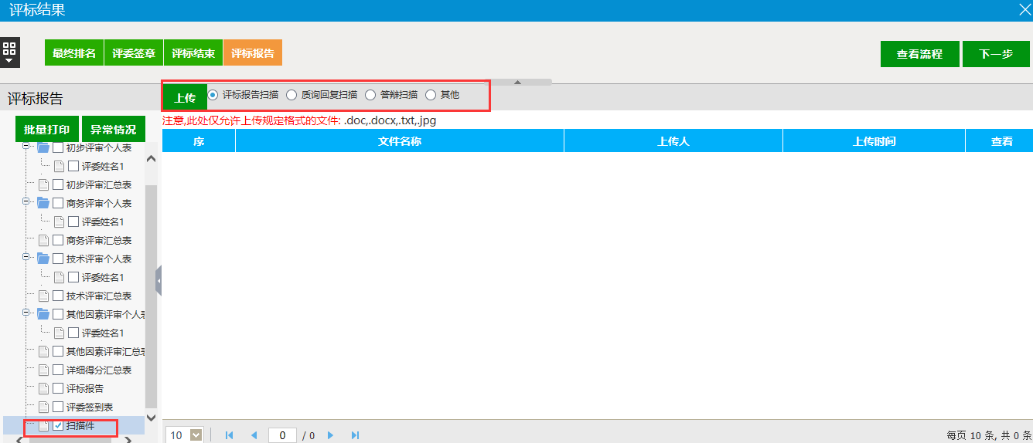

政府采购综合评估法
根据87号令最新规定，采购人或者采购代理机构应当依法对投标人的资格进行审查，再由评委进行评审。

资格性审查（资审人员权限）

资格性审查
资格审查人员在评标系统登录页面使用“专家评委登录”，登录评标系统后，在“今日开标项目”中列出所需要资审项目，“进入项目”后开始资格审查工作。
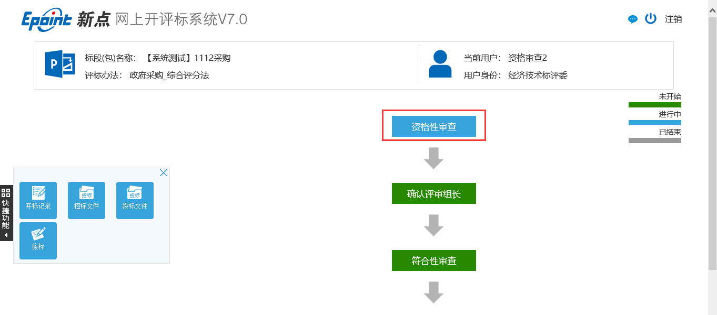
点击“资格性审查”菜单，资格审查人员可对招标文件的评标办法中录入的“资格审核”评分点进行评审。如下图：
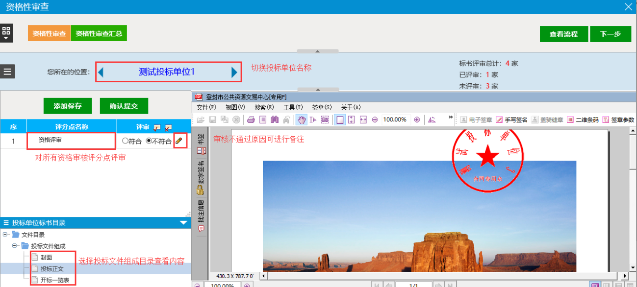
注：1、资审人员可以点击“”切换评审的投标单位，也可以点击“”查看所有投标单位文件信息。
2、资格审核统一为符合性评审，可以点击“”一键评审通过或者评审不通过，评审不通过的评分点可以手动录入不通过原因。
3、点击投标文件组成目录，可以查看此单位投标文件内容。
4、所有单位都评审完成后，“确认提交”后评审结果将无法修改。
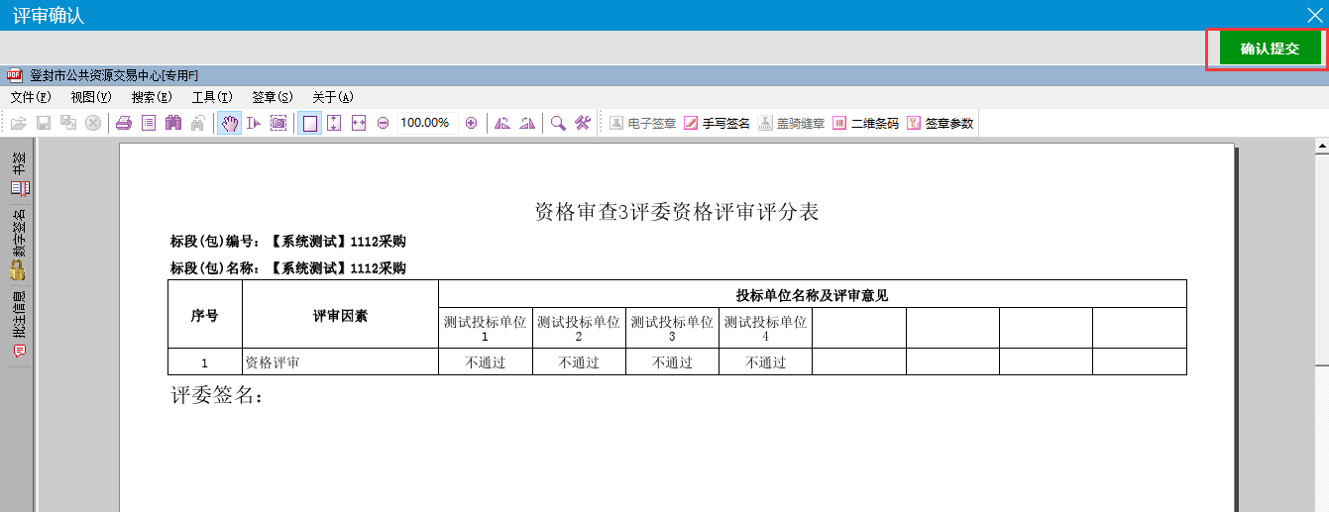

资格性审查汇总（资审组长权限）
点击“资格性审查汇总”菜单，资格审查组长对各资格审核人员提交的评审结果汇总。如下图：
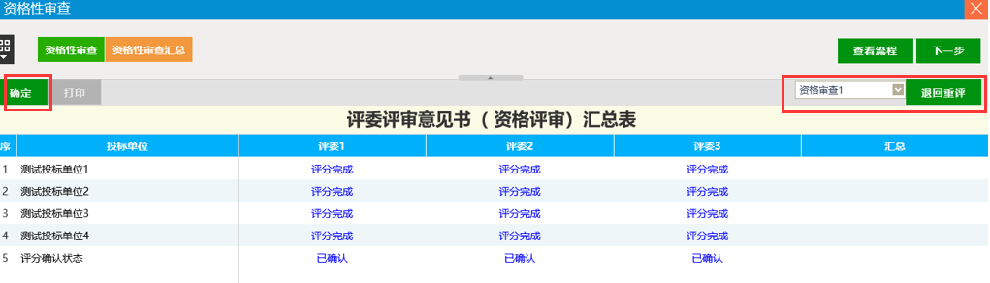
注：1、资格审查人员可查看项目评审情况，如有评审错误，请及时联系资审组长“退回重评”。
2、资格审查组长可以“确定”汇总信息，系统自动列出汇总表，如下图所示：
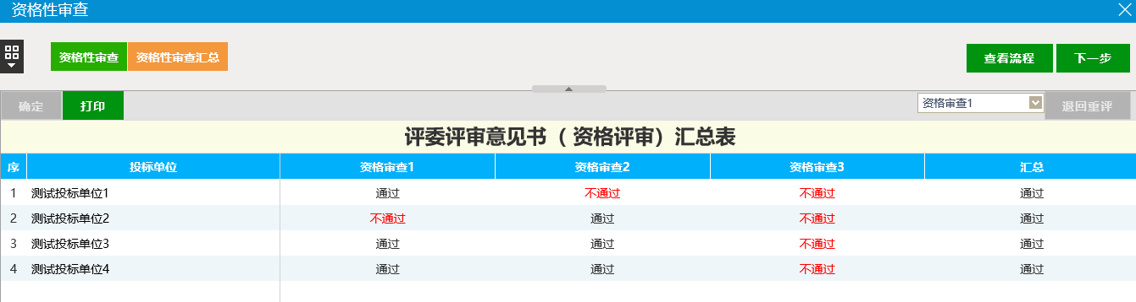

废标（资审组长权限）
资审组长可以点击“”快捷菜单，选择“废标”菜单，对资格审核不通过单位否决投标，如下图所求：
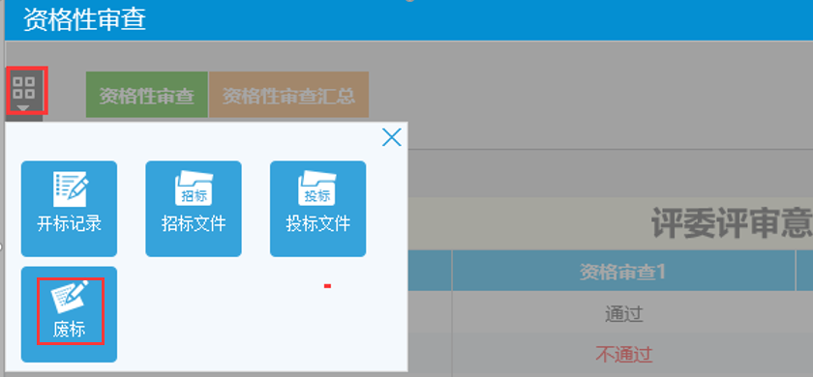
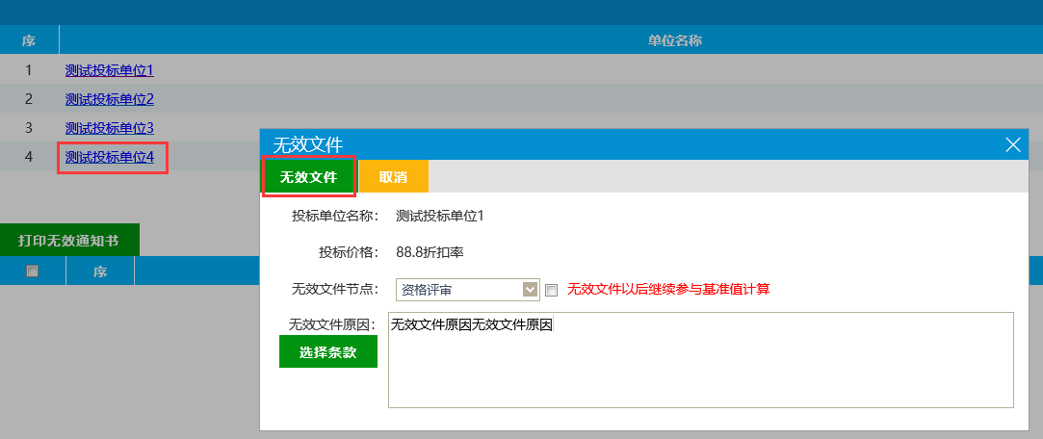
资审组长也可勾选废标单位名称“打印无效通知书”。
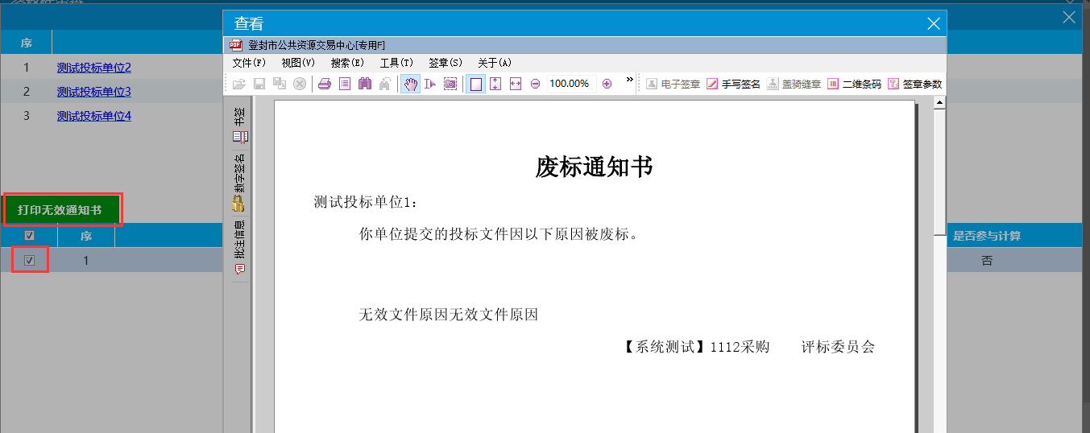

确认评委组长（评委权限）
评委登录评标系统，进行项目后，点击“确认评委组长”开始评标流程。
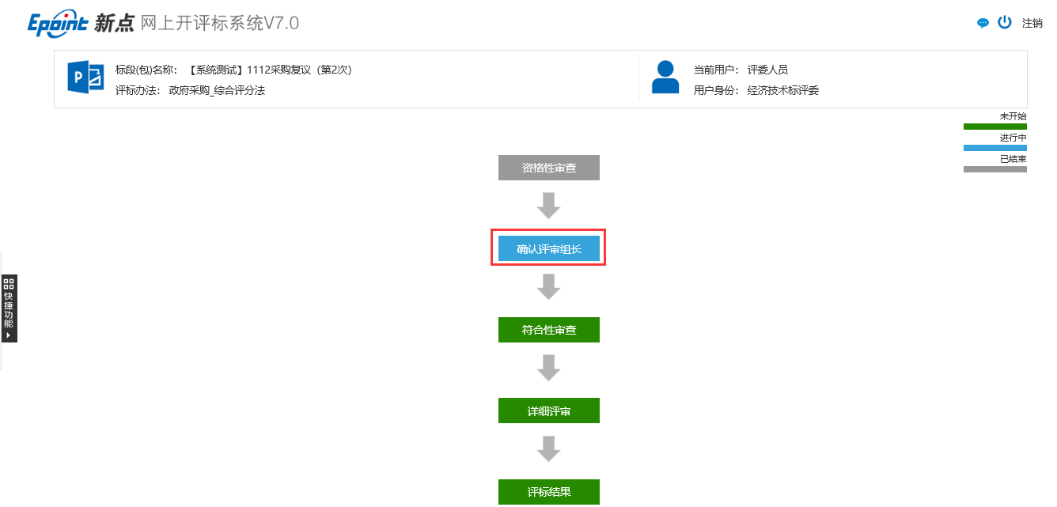

评委回避
评委回避页面，系统会列出本次评标项目的招标人、招标代理、投标人信息，评委自觉勾选利害关系单位后，点击左上角需要回避后退出本次评标活动。
当无利害关系单位时，直接点击“不需要回避”确认即可。
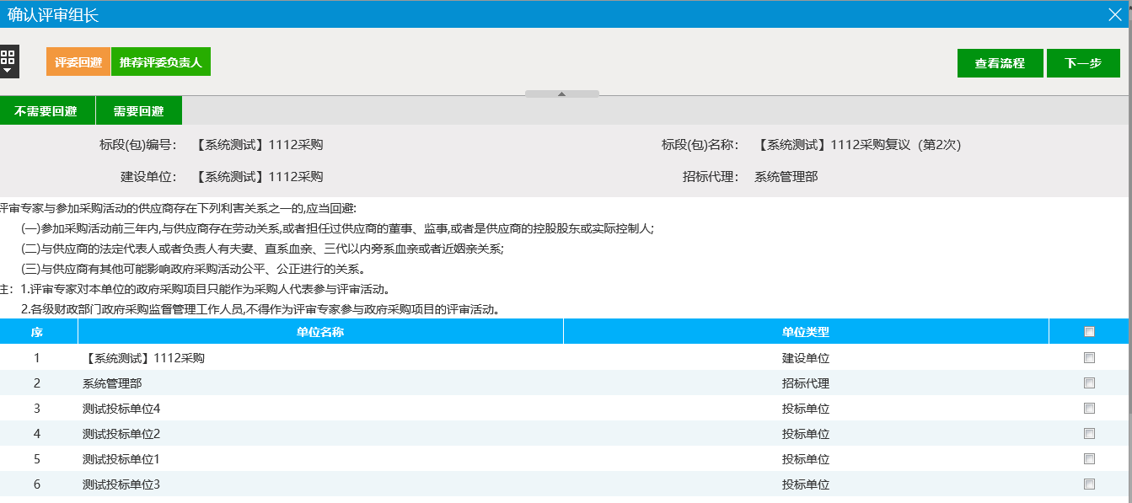

确认评委负责人
确认评委负责人页面，系统会列出本次评标项目的评委信息，包括评委照片、评委姓名、所有单位、在库专家的评标次数等，评委自行“确认推荐”评标组长，当所有投票结束后，系统会根据得票数自动确认评委负责人（当投票中有并列第一情况时，可以进行第二轮次推荐）。
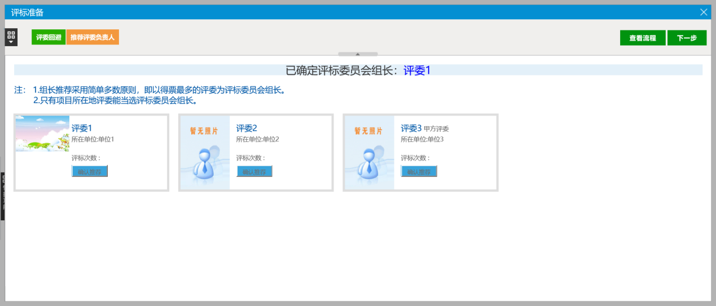
已确认评委组长后，可以点击右上角进入“下一步”，根据系统提示“确定”进入初步评审
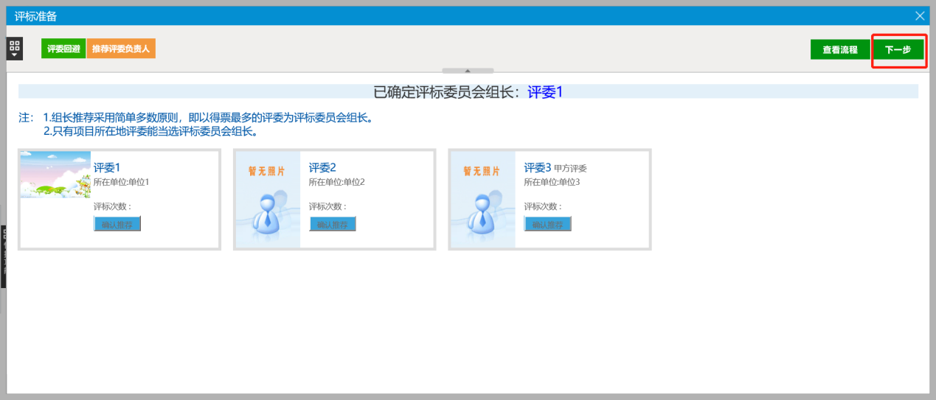
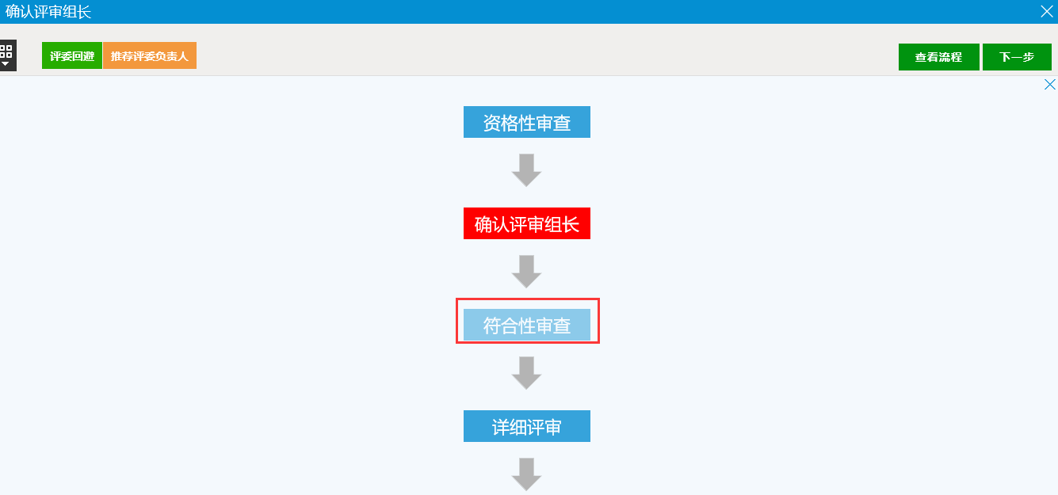

符合性审查

符合性审查
评委点击符合性审查页面，进入如下界面：
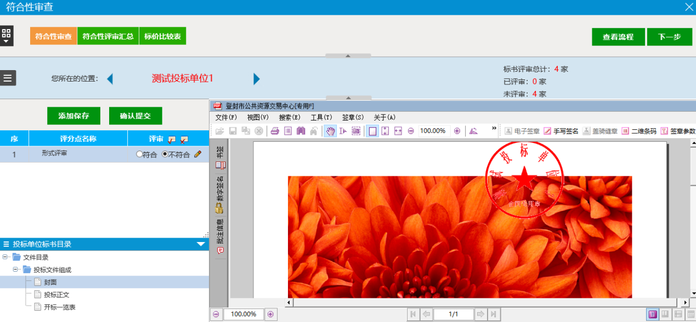
- 评委可按顺序为每家投标单位的每个评分点评审，并登记评审结果（通过或不通过）；
- 评委可以点击投标文件栏目，查对对应投标文件内容信息；
3、对于评分点未评审通过的，可以手动录入不通过原因，如下图所示：
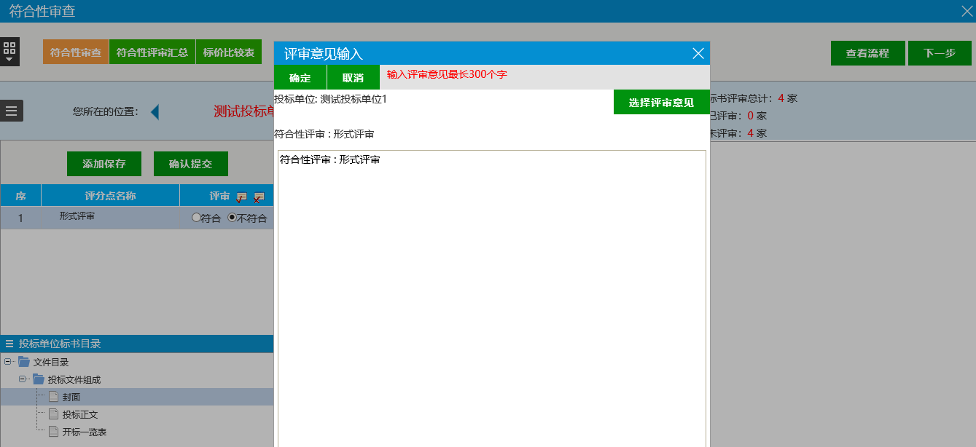
4、评委可以快速切换评审单位，或者点击小三角顺序切换；
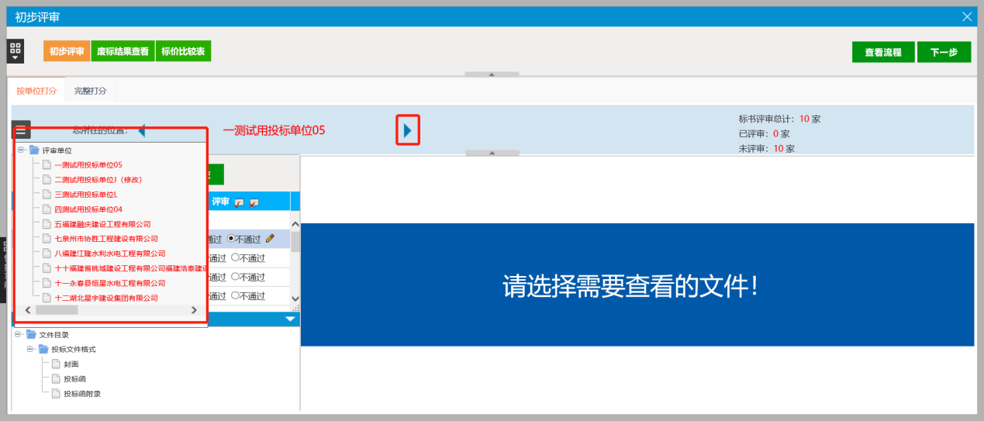
4、所有评标单位评审完成后“确认提交”，完成符合性审查。未完成所有单位评审则无法提交。
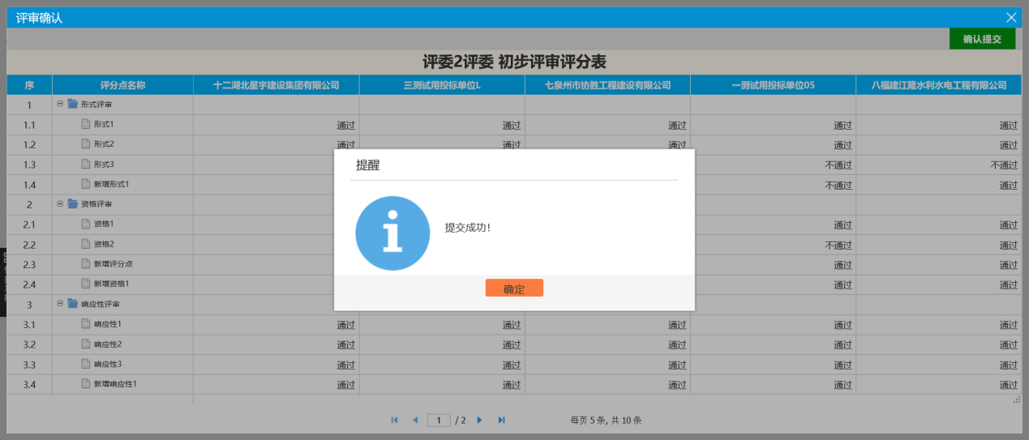
5、评审确认提交后，无法再修复评审结果，对于评审错误及时告知评委组长退回重评。
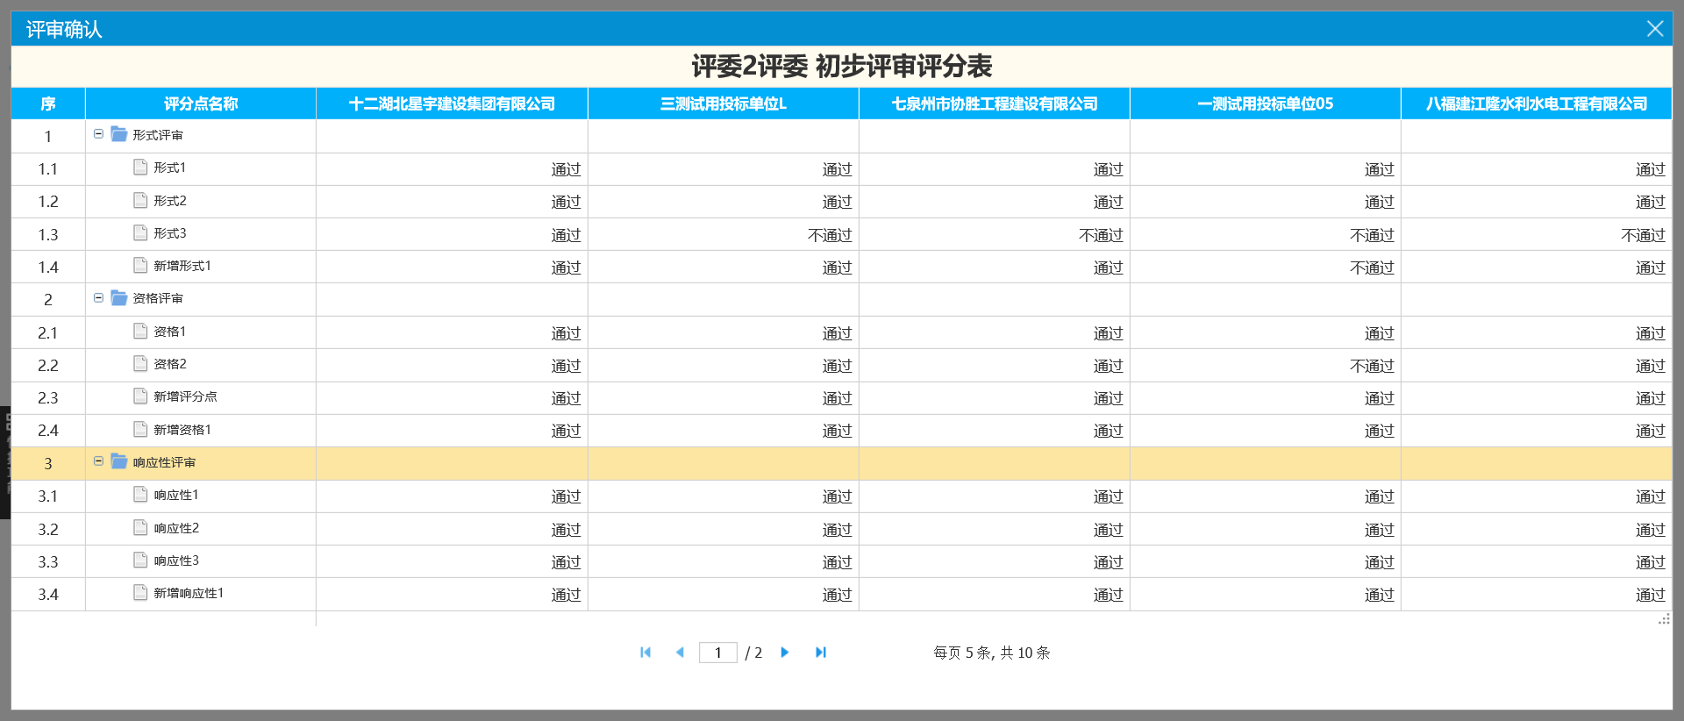

符合性审查汇总（评委组长权限）
评委可以打开此页面对投标单位进行评审进行符合性评审。
- 评委可按顺序为每家投标单位的每个评分点评审，并登记评审结果（通过或不通过）；
- 评委可以点击投标文件栏目，查对对应投标文件内容信息；
- 已评审完成后系统自动登录结果，对于评分点未评审通过的，可以手动录入不通过原因及截图，如下图所示：
4、评委可以快速切换评审单位，或者点击小三角顺序切换；
5、所有评标单位评审完成后“确认提交”，完成初步评审。未完成所有单位评审则无法提交。
6、评审确认提交后，不能再修复评审结果，对于评审错误及时告知评委组长退回重评。

初步评审汇总（评委组长权限）
评委组长可以打开此页面进行评审汇总，页面展示为投标单位的评分进度。
1、当未评审完成时，投标单位评分点后提示“评分中”，组长点击“确定”后无法汇总，会提示哪个评委未评审完成。
2、评委评审结束后，当出现提交结果错误时，评委组长可选择评委成员“退回重评”后，可重新修改评审结果并重新提交。
- 初步评审汇总确认后，系统自动生成初步评审汇总表，系统按评标结果少数服从多数汇总最终投标单位评审结果。

废标结果查看
评委可以打开“废标”页面进行查看否决投标单位名单，并对已废标单位打印废标通知书。
评委组长可以点击投标单位名称进行否决或者取消否决权限。
已废标单位可以选择是否继续参与商务标基准值计算。

标价比较表
评委可以打开此页面查看本项目投标单位的投标报价及评审报价信息。
1、评委组长可以重新生成标价比较表，对于更改废标单位后重新分析参与报价单位结果。
2、评委组长点击投标单位名称修改评审报价。

详细评审
评委完成“初步评审”后，按评标流程对投标单位进行打分评审。
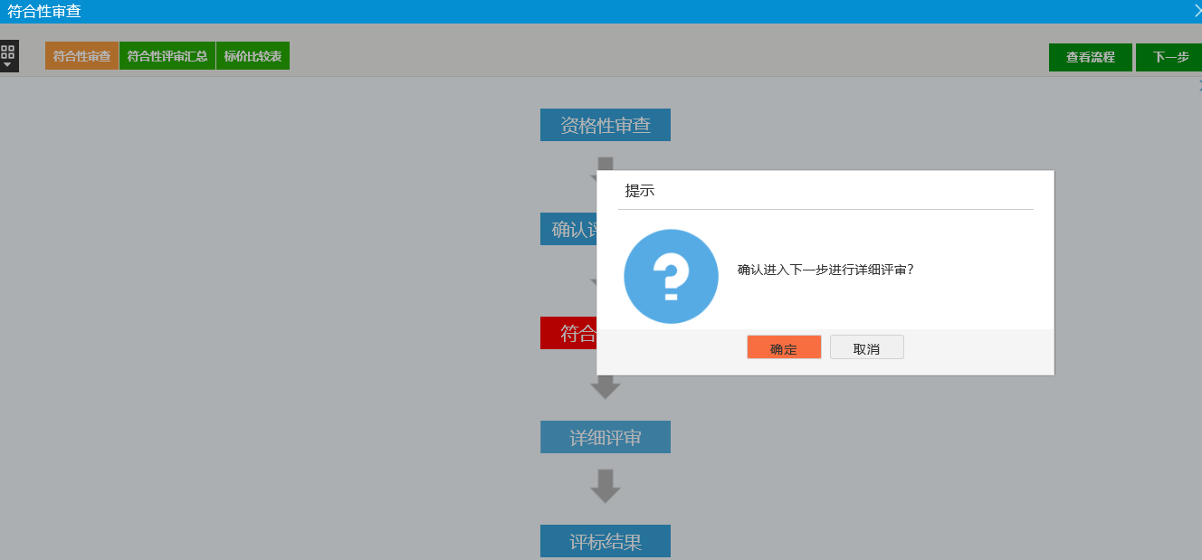

技术标评分
评委进入技术标评分，评委对每家单位进行打分。
技术评审为评委手动算分，根据招标文件中已录入的评分点，手动为每条评分点录入评分，所有评分录入完成后，“确认提交”即可。
1、评委鼠标移至评分点后，会显示此评分点评审标准，单击评分点名称，自动打开投标单位标书关联栏目，也可以手动点击栏目查看标书内容。
2、评委所有评分点打分完成后，“确认提示”即可完成评审。

综合标评分
评委进入综合标评分，评委对每家单位进行打分。
1、评委鼠标移至评分点后，会显示此评分点评审标准，单击评分点名称，自动打开投标单位标书关联栏目，也可以手动点击栏目查看标书内容。
2、评委所有评分点打分完成后，“确认提示”即可完成评审。

综合标评分
评委进入经济标评分，评委对每家单位进行打分。
1、评委鼠标移至评分点后，会显示此评分点评审标准，单击评分点名称，自动打开投标单位标书关联栏目，也可以手动点击栏目查看标书内容。
2、评委所有评分点打分完成后，“确认提示”即可完成评审。

各项评分汇总（评委组长权限）
评委组长可以打开此页面对各项评分进行评审汇总，页面展示为投标单位的评分进度。
1、当未评审完成时，评委名字下方显示为投标单位评分点进度。
2、评委评审结束后，当出现提交结果错误时，评委组长可选择评委成员“退回重评”后，可重新修改评审结果并重新提交。
3、评委组长需要对“经济标汇总”“技术标汇总”“综合标汇总”分别确认汇总。

评标结束
评委完成“详细评审”全部内容后，按评标流程对投标单位进行排名汇总，汇总评标报告。

最终排名
点击评标结果，系统自动进入汇总排名页面，评委可可看投标单位在详细评审各节点得分情况。
1、评委组长可以“汇总排名”重新汇总各投标单位详细评审总分，并按总分高低得出最终排名。
2、“组长确认”后，评分结果不可再次修改。

评委签章
点击“评委签章”，系统自动进入评标报告汇总页面，评委对评标各环节的个人评审表及集体评审表进行电子签章确认。
点击“签章”操作，进行评审报告电子签章页面，点击左上角“点击签章”按钮，有输入的密码框中录入ca锁密码（默认6个1）完成电子签章。

评标结束（评委组长权限）
点击“评委结束”页面，系统自动进入评标结束确认页面，点击“评标结束”按钮，本次评标正常结束。评标结束后所有评标记录、文件签章等都无法修改。
1、当有评委未完成评标报告电子签章时，评委组成在确认“评标结束”时系统会给出提示，请等待全部评委完成签章后再“确定”评标结束。
2、当有评委不认同评标结果不进行电子签章时，评委组长可点击“确定”直接评标结束。

评标报告
评标结束后系统自动汇总来次评标报告的中评审文档，可以勾选相关文件后批量打印评标报告。

异常情况描述（评标组长、开评标管理员权限）
本次评标结束后，评委组长或者开评标管理员可以录入项目异常信息，并保存到系统中。

异常情况扫描件
评委可在评标报告最后的“扫描件”栏目中录入本次开评标过程中相关纸质文件扫面件（word、pdf、jpg），随本次评标文档一起归档。

